รายงานการประชุม
หัวหน้าส่วนราชการ หัวหน้าหน่วยงานรัฐวิสาหกิจ นายอำเภอ
และหัวหน้าหน่วยงานจังหวัดระยอง
ครั้งที่ 6/๒๕๕7
วันศุกร์ที่ 27 มิถุนายน ๒๕๕7 เวลา 09.๐๐ – ๑2.๐๐ น.
ณ ห้องประชุมภักดีศรีสงคราม ศาลากลางจังหวัดระยอง
------------------------------------

ผู้มาประชุม
ส่วนภูมิภาค จำนวน ๓8 หน่วยงาน เข้าประชุม 44 คน
- นายธานี สามารถกิจ ผู้ว่าราชการจังหวัดระยอง
- นาวราวุธ ปิ่นเงิน รองผู้ว่าราชการจังหวัดระยอง
- นายทรรศนะ วิชัยธนพัฒน์ รองผู้ว่าราชการจังหวัดระยอง
- น.อ. กิจพัฒน์ นาคมอญ รอง ผอ.รมน.จว.รย.(ท)
- นายธีรวัฒน์ สุดสุข ปลัดจังหวัดระยอง
- นายจรัสชัย โชคเรืองสกุล หัวหน้าสำนักงานจังหวัดระยอง
- พ.ต.อ. สมไทย คำวัฒน์ แทน ผบก.ภ.จว.ระยอง
- ว่าที่ ร.ต. สุรพล ไพศาลศิลป์ เจ้าพนักงานที่ดินจังหวัดระยอง
- นายดำรงชัย พุ่มสงวน พัฒนาการจังหวัดระยอง
- นายวิญญู หมั่นการ โยธาธิการและผังเมืองจังหวัดระยอง
- นายแพทย์สุนทร เหรียญภูมิการกิจ แทน นายแพทย์สาธารณสุขจังหวัดระยอง
- นางอัญชนา ปาลสุทธิ์ แทน ผู้อำนวยการโรงพยาบาลระยอง
- นายรุ่งชัย แพศย์ศกล คลังจังหวัดระยอง
- นายประธาน นรรัตน์ พาณิชย์จังหวัดระยอง
- นางลัดดาวัลย์ ชิณณะเสถียร แทน ขนส่งจังหวัดระยอง
- พ.อ. บุรินทร์ ฐาปนพงศธร สัสดีจังหวัดระยอง
- นางใกล้รุ่ง หลีแก้วสาย แทน เกษตรและสหกรณ์จังหวัดระยอง
- นายสายหยุด อาบสุวรรณ เกษตรจังหวัดระยอง
- นายเพิ่มพร ฉายเพิ่มศักดิ์ ปศุสัตว์จังหวัดระยอง
- นายไพฑูรย์ ทองน้อย แทน สหกรณ์จังหวัดระยอง
- นางจิติมนต์ จันทเวช แทน ประมงจังหวัดระยอง
- นายพันธุ์ธนู ศรีทองสุก ปฏิรูปที่ดินจังหวัดระยอง
- นางสาวกาญจนา ทัพป้อม แทน อุตสาหกรรมจังหวัดระยอง
- นางสาวรัตนา พละชัย แรงงานจังหวัดระยอง
- นายไพรวัลย์ เลิศศิริ แทน สวัสดิการและคุ้มครองแรงงานจังหวัดระยอง
- นายปรีชา จิตบรรจง พัฒนาสังคมและความมั่นคงของมนุษย์จ.ระยอง
- นายธานินทร์ นิลกำแหง ประกันสังคมจังหวัดระยอง
- นายอรเทพ อินทรสกุล จัดหางานจังหวัดระยอง
- นายชวลิต ศรีสิงห์ แทน ประชาสัมพันธ์จังหวัดระยอง
- นายสิงห์ชัย ปฐมวานิช แทน สถิติจังหวัดระยอง
- นายอาทิตย์ ละเอียดดี ผอ.สำนักงานทรัพยากรธรรมชาติและ สิ่งแวดล้อมจังหวัดระยอง
- นางศุภาวี บำรุงศักดิ์ แทน วัฒนธรรมจังหวัดระยอง
- นายปภินวิช ละอองแก้ว แทน หน.สำนักงานป้องกันและบรรเทาสาธารณภัย
จังหวัดระยอง
- นายศิริวัฒน์ ธนะผลเลิศ พลังงานจังหวัดระยอง
- นายบุญชัย ทันสมัย ท่องเที่ยวและกีฬาจังหวัดระยอง
- นางพวงชมพู เปรมประเสริฐ แทน ผอ.สำนักงานคุมประพฤติจังหวัดระยอง
- นางสาวรุ่งทิพย์ กลิ่นสุหร่าย แทน ผอ.สำนักงานบังคับคดีจังหวัดระยอง
- นายณวัฒน์ โตศักดิ์ ท้องถิ่นจังหวัดระยอง
- นายชูเกียรติ ชมแก้ว ผอ.สำนักงานพระพุทธศาสนา จ.ระยอง
- พ.จ.อ. วิจิตร พาพลงาม แทน ป้องกันจังหวัดระยอง
- นายสุนทร โภคา หัวหน้าสำนักงาน ศพส. จังหวัดระยอง
- นางตถิยา โพธิ์แดง หัวหน้าหน่วยตรวจสอบภายในจังหวัดระยอง
- นายสุรชัย สุขสวัสดิ์ หัวหน้ากลุ่มงานยุทธศาสตร์ฯ สนจ.รย.
- นายสุปนันท์ สังข์สุวรรณ หัวหน้ากลุ่มงานอำนวยการ สนจ.รย.

ส่วนกลาง จำนวน ๕8 หน่วยงาน เข้าร่วมประชุม 47 คน
- นายไพศาล เดี่ยวพันธุ์ แทน อัยการจังหวัดระยอง
- นายวสันต์ จันทร์อินทร์ แทน อัยการจังหวัดคดีเยาวชนและครอบครัว จ.ระยอง
- นางนิรมล ธำรงราชานิติ อัยการจังหวัดคุ้มครองสิทธิและช่วยเหลือทางกฎหมาย และการบังคับคดี จังหวัดระยอง
- นายจิรโชติ ปัญญาประดิษฐ์ ผู้อำนวยการสำนักงานทางหลวงชนบทจังหวัดระยอง
- นายเกียรติพงศ์ ณ นคร สรรพากรพื้นที่ระยอง
- นายมาโนช พิทักษ์ สรรพสามิตพื้นที่ระยอง ๑
- นายประพันธ์ รัตนดิลก ณ ภูเก็ต สรรพสามิตพื้นที่ระยอง ๒
- นางจงใจ โอคอร์เนอร์ แทน ธนารักษ์พื้นที่ระยอง
- นายสุรพงศ์ วงษ์ชาลี ผอ.สำนักส่งเสริมส่งเสริมและพัฒนาการเกษตร
เขตที่ 3 จังหวัดระยอง
- นางสาวเกศรา นาคเกิด แทน ผอ.สำนักงาน กศน. จังหวัดระยอง
- นายธวัชชัย อุ่ยพานิช ผอ.สำนักงานเขตพื้นที่การศึกษาประถมศึกษา ระยอง เขต 1
- นายสมหมาย สกุลนัทธี แทน ผู้บัญชาการเรือนจำกลางระยอง
- นายรุ่งโรจน์ สถิต ผู้อำนวยการแขวงการทางระยอง
- นายประสานต์ พฤกษาชาติ ผู้อำนวยการโครงการชลประทานระยอง
- นายสุเมธ สายทอง หัวหน้าอุทยานแห่งชาติเขาแหลมหญ้า-หมู่เกาะเสม็ด
- นายวันชัย หนองใหญ่ แทน หัวหน้าอุทยานแห่งชาติเขาชะเมา – เขาวง
- นางกรรณ์นิกา มั่งมิตร แทน ผู้อำนวยการศูนย์วิจัยและพัฒนาประมงชายฝั่งระยอง
- นายอมรรัตน์ คฤคราช แทน ผู้อำนวยการศูนย์วิจัยและพัฒนาประมงน้ำจืดระยอง
- นางเรณู ภูธนะกูล แทน ผู้อำนวยการศูนย์ฝึกและอบรมเด็กและเยาวชนเขต๑
จังหวัดระยอง
- นายพันธ์ ผลทอง ผู้อำนวยการศูนย์ส่งเสริมและพัฒนาอาชีพการเกษตร จังหวัดระยอง (พืชสวน)
- นายพงศธร ช่อเพ็ชร์ แทน ผอ.ศูนย์วิจัยทรัพยากรทางทะเลและชายฝั่งอ่าวไทย ฝั่งตะวันออก
- นายศักดิ์ดา ศรีขาว แทน ผู้อำนวยการสถานีพัฒนาที่ดินระยอง
- นางนฤมล พนาสนธิ์ แทน ผอ.ศูนย์พัฒนาฝีมือแรงงาน จ.ระยอง
- นายแสงอาทิตย์ คุณิรัตน์ แทน ผู้ปกครองนิคมสร้างตนเองจังหวัดระยอง
- นางสุภาพร สุรินสมบูรณ์ แทน ผู้ปกครองสถานคุ้มครองสวัสดิภาพเด็ก
ภาคตะวันออก จังหวัดระยอง
- นางสาวมนณิชาภัทร์ มาลากิจ แทน ผอ.ศูนย์ฟื้นฟูสมรรถภาพคนงานประจำ ภาคตะวันออก (จังหวัดระยอง)
- นายสมัย ยิกุลสังข์ แทน ผู้อำนวยการทัณฑสถานเปิดห้วยโป่ง
- นางทิพย์ประภา ศรีสุขพันธ์ แทน ผอ.สถานพินิจและคุ้มครองเด็กและเยาวชน
จังหวัดระยอง
- นายไพศาล ใจดี แทน หัวหน้าศูนย์ข่าวสารตลาดแรงงานจังหวัดระยอง
- นายโอฬาร เฮงเจริญ ผู้อำนวยการสำนักงานเจ้าท่าภูมิภาคสาขาระยอง
- นางสุนันทา วงศ์สิทธิพรรุ่ง แทน หัวหน้าสำนักงานตรวจบัญชีสหกรณ์จังหวัดระยอง
- นายพงษ์ศักดิ์ ศักดิ์ศรีวัฒนา หัวหน้าสถานีอุตุนิยมวิทยาระยอง
- พ.ต.ท. ธนพัฒน์ บรมสุข แทน ผกก.ตรวจคนเข้าเมืองจังหวัดระยอง
- ร.ต.อ. สราวุฒิ มากหลาย แทน สารวัตรสถานีตำรวจทางหลวง 3 กองกำกับการ 3
จังหวัดระยอง
- นายสิงห์สมุทร ผิวเหลือง ผอ.สถานีวิทยุกระจายเสียงแห่งประเทศไทย จ.ระยอง
- นายณัฏฐ์กัญจ์กร เกตุสุวรรณ แทน นายด่านศุลกากรมาบตาพุด
- นายพงศ์สุธี สุขศิริ พัฒนาธุรกิจการค้าจังหวัดระยอง
- นายวัชรินทร์ ไพรเลิศ แทน ผอ.สำนักงาน คปภ.จังหวัดระยอง
- นางสาวเพชรรุ้ง คนขยัน แทน การค้าภายในจังหวัดระยอง
- พ.ต.ท.สมหมาย ธัญลักษณากุล ผู้อำนวยการการเลือกตั้งประจำจังหวัดระยอง
- นายศรายุทธ กลิ้วสมร แทน ผอ.สำนักจัดการทรัพยากรป่าไม้ที่ 9 (ชลบุรี)
- นายวัชนะ บุญชัย หัวหน้าสวนพฤกษศาสตร์ระยอง
- นายธนสรรค์ สีสม หน.สนง.กองทุนฟื้นฟูและพัฒนาเกษตรกร
สาขาระยอง

- นายกฤตยชญ์ ชำนาญช่าง แทน ผอ.ศูนย์อนุรักษ์ทรัพยากรทางทะเลและชายฝั่งที่ 1
จ.ระยอง
- นายลือชา มเหศวร แทน หัวหน้าศูนย์บริหารจัดการประมงทะเลอ่าวไทย
ฝั่งตะวันออกระยอง
- นางสาวน้ำฝน ปัตโชติชัย แทน ผอ.ศูนย์พัฒนาสังคมหน่วยที่ 48 จังหวัดระยอง
- นางนันทิชา โสมนาม แทน ผอ.ศูนย์การศึกษาพิเศษประจำจังหวัดระยอง

อำเภอ จำนวน ๘ อำเภอ เข้าประชุม 8 คน
- นายนิพนธ์ เลิศศรีสุวัฒนา นายอำเภอเมืองระยอง
- นายสิทธิชัย สวัสดิ์แสน นายอำเภอแกลง
- นายทิวา พรหมอินทร์ นายอำเภอบ้านค่าย
- นายอินทรีย์ เกิดมณี นายอำเภอบ้านฉาง
- นายพีระวัฒน์ วังรัตนกุล แทน นายอำเภอปลวกแดง
- นายนิทัศน์ เทศสวัสดิ์ แทน นายอำเภอวังจันทร์
- นายจีรศักดิ์ ตะปะโจทย์ นายอำเภอเขาชะเมา
- นายมนต์ชัย พินประเสริฐ นายอำเภอนิคมพัฒนา

สถานีตำรวจ จำนวน ๑๖ แห่ง เข้าประชุม 12 คน
- พ.ต.ท. มานิตย์ บุญมาเลิศ แทน ผกก.สภ.เมืองระยอง
- พ.ต.อ. จงวัฒน์ กิ่งบัวหลวง แทน ผกก.สภ.แกลง
- พ.ต.อ. ทรงศักดิ์ เฝ้าปราณี แทน ผกก.สภ.บ้านค่าย
- พ.ต.ท. ชวลิต สุธรรมมาจารย์ แทน ผกก.สภ.ปลวกแดง
- พ.ต.ท. ทนุเนตร ปิตุเตชะ แทน ผกก.สภ.วังจันทร์
- พ.ต.อ. เชาว์ศิริ บุญศิริโยธิน ผกก.สภ.นิคมพัฒนา
- พ.ต.อ. ประเสริฐ มาเห็ม ผกก.สภ.เขาชะเมา
- พ.ต.อ. สมชาย อยู่สวัสดิ์ ผกก.สภ.ห้วยโป่ง
- พ.ต.อ. สุวรรณ์ เขียวนาวินธวัช ผกก.สภ.มาบตาพุด
- พ.ต.ท. ธนศักดิ์ ศรีสุพรรณ แทน ผกก.สภ.ปากน้ำประแสร์
- พ.ต.ท. ธีรพงศ์ ศรีตัมภวา แทน ผกก.สภ.บ้านกร่ำ
- พ.ต.ท. ไชยดิษฐ์ ปัญญาเหมือนสกุล สวญ.สภ.หนองกรับ

ส่วนท้องถิ่น จำนวน 4 หน่วยงาน เข้าประชุม 3 คน
- นางมัณฑนา แสงศิวะฤทธิ์ แทน นายกองค์การบริหารส่วนจังหวัดระยอง
- นายธนวัฒน์ พ้นชั่ว แทน นายกเทศมนตรีนครระยอง
- นายธงชัย แสงจันทร์ แทน นายกเทศมนตรีเมืองมาบตาพุด

รัฐวิสาหกิจ จำนวน ๑๔ หน่วยงาน เข้าประชุม 9 คน
- นางลัญชนา ตระกูลอุไรพร ผอ.สถานีวิทยุ อ.ส.ม.ท. จังหวัดระยอง
- นายอัครวิทย์ เทพาสิต แทน ผอ.สำนักงาน ททท.ระยอง
- นายทัตพงศ์ สิทธิโชค ผู้อำนวยการศูนย์ กกท.จังหวัดระยอง
- นายไพฑูรย์ อรชร ผู้จัดการการประปาส่วนภูมิภาคสาขาระยอง
- นายอุดม เลิศรัตนากุล แทน ผู้จัดการไฟฟ้าส่วนภูมิภาคจังหวัดระยอง
- นายจตุรงค์ พุ่มศรีสวัสดิ์ แทน ผอ.กองทุนสงเคราะห์การทำสวนยางจังหวัดระยอง
- นางรัชนีกร บุญรัตน์ หัวหน้าสำนักงานเคหะชุมชนระยอง
- นายธนกิติ์ เกษกุฎี แทน ผู้อำนวยการธนาคารออมสินเขตระยอง
- นายธารา ศรีหะมาศ แทน ผอ. ธกส. สนจ.ระยอง

องค์กรภาคเอกชน จำนวน 5 แห่ง เข้าร่วมประชุม 4 คน
- นางวีนา ตนพินักษ์ แทน ประธานหอการค้าจังหวัดระยอง
- นายวีระพล พวงพิทยาวุฒิ ประธานสภาอุตสาหกรรมจังหวัดระยอง
- นายวิชิต คล่องแคล้ว ประธานสภาเกษตรกรจังหวัดระยอง
- นายเฉลียว ราชบุรี ประธานสภาวัฒนธรรมจังหวัดระยอง

ผู้ไม่มาประชุม (ติดราชการ)
- จ่าจังหวัดระยอง
- นายกสมาคมกำนัน ผู้ใหญ่บ้าน จังหวัดระยอง
- ผู้อำนวยการ “สถาบัน กศน.” ภาคตะวันออก
- ผู้อำนวยการสำนักงานเขตพื้นที่การศึกษาประถมศึกษาระยอง เขต 2
- ผู้อำนวยการเขตพื้นที่การศึกษามัธยมศึกษาเขต ๑๘
- ประธานกรรมการอาชีวศึกษาจังหวัดระยอง
- ผู้อำนวยการศูนย์วิจัยและพัฒนาการเกษตรระยอง
- ผู้บังคับกองพันทหารราบที่ 7 กรมทหารราบที่ 3 กองพลนาวิกโยธิน
- ผู้อำนวยการสำนักงาน ปปช. ประจำจังหวัดระยอง
- กลุ่มตรวจสอบการเงินจังหวัดระยอง สำนักงานการตรวจเงินแผ่นดินภูมิภาคที่ ๒ จังหวัดชลบุรี
- หัวหน้าบ้านพักเด็กและครอบครัวจังหวัดระยอง
- สมาชิกสภาพัฒนาการเมืองจังหวัดระยอง
- หัวหน้าสำนักงานหนังสือเดินทางฯ จันทบุรี
- ผกก.สภ.บ้านฉาง
- ผกก.สภ.เพ
- สวญ.สภ.สำนักทอง
- สว.สภ.น้ำเป็น
- นายกเทศมนตรีเมืองบ้านฉาง
- ผู้จัดการส่วนบริการลูกค้าจังหวัดระยอง
- หัวหน้าที่ทำการไปรษณีย์ระยอง
- ผู้อำนวยการสำนักงานนิคมอุตสาหกรรมมาบตาพุด
- ผู้ช่วยกรรมการผู้จัดการใหญ่แยกก๊าซธรรมชาติ
- ผู้จัดการธนาคารกรุงไทย จำกัด สาขาระยอง

ผู้เข้าร่วมประชุม
- นางสาวธิติมา ชาญขุนทด เจ้าพนักงานธุรการปฏิบัติงาน สนจ.รย.
- นางสาวปฐมาพร ทวีสุข เจ้าหน้าที่บริหารงานทั่วไป สนจ.รย.

เริ่มประชุม เวลา ๐๙.๐๐ น.
เมื่อที่ประชุมพร้อมแล้ว ผู้ว่าราชการจังหวัดระยอง ประธานในที่ประชุม เปิดประชุมตามวาระ ดังนี้
วาระก่อนการประชุม
1. แนะนำข้าราชการย้ายมาใหม่
- นายธานี สามารถกิจ ผู้ตรวจราชการกระทรวงมหาดไทย
มาดำรงตำแหน่ง ผู้ว่าราชการจังหวัดระยอง
- นายเพิ่มพร ฉายเพิ่มศักดิ์ นายสัตวแพทย์ชำนาญการพิเศษ
สำนักงานปศุสัตว์จังหวัดนครนายก
มาดำรงตำแหน่ง ปศุสัตว์จังหวัดระยอง

วาระที่ ๑ เรื่อง ประธานแจ้งที่ประชุมทราบ
1. แนวปฏิบัติเรื่องการแต่งกาย ผู้ว่าราชการจังหวัดระยอง ได้มอบแนวทางเกี่ยวกับ การแต่งกาย ในการปฏิบัติราชการของข้าราชการ ลูกจ้าง พนักงานราชการ ในหน่วยงานจังหวัดระยอง ดังนี้
1.1 วันจันทร์ แต่งกายด้วย เครื่องแบบข้าราชการ เครื่องแบบพนักงานราชการ หรือเครื่องแบบของหน่วยงาน
1.2 วันอังคาร – วันศุกร์ แต่งกายด้วย ชุดสุภาพ ที่สะดวก ประหยัด เหมาะสมกับ การปฏิบัติหน้าที่ตามภารกิจ รวมทั้งประชาชนผู้มาติดต่อราชการสังเกตแยกแยะได้ชัดเจน
สุภาพบุรุษ ชุดผ้าไทย หรือเสื้อคอปกแขนยาวหรือแขนสั้น สีต้องเป็นสีสุภาพ ไม่มีลวดลาย กางเกงสีเข้มทรงสุภาพ ห้ามใช้ผ้ายืดหรือผ้ายีนส์
สุภาพสตรี ชุดผ้าไทย เสื้อแขนยาวหรือแขนสั้น สีต้องเป็นสีสุภาพ กระโปรง หรือกางเกงสีเข้มทรงสุภาพ ห้ามใช้ผ้ายืดหรือผ้ายีนส์
2. การร่วมงานรัฐพิธีที่สำคัญของจังหวัดระยอง ผู้ว่าราชการจังหวัดระยอง ได้มอบนโยบายเกี่ยวกับการมาร่วมงานรัฐพิธีที่สำคัญของจังหวัดระยอง โดยให้หัวหน้าส่วนราชการมาร่วมงานรัฐพิธีด้วยตนเอง ในกรณีที่ติดภารกิจอื่น ควรมอบหมายผู้ใต้บังคับบัญชาตามลำดับ
3. ปัญหาน้ำยางพารารั่วไหลบนท้องถนน เนื่องจากระบบการขนส่งที่ไม่มีความรอบคอบรัดกุม และความไม่รับผิดชอบของนายทุน จึงก่อให้เกิดปัญหาน้ำยางพารารั่วไหลในขณะขนส่ง ส่งผลให้ประชาชนที่ใช้การจราจรเกิดอุบัติเหตุบนท้องถนน ผู้ว่าราชการจังหวัดระยองจึงได้มอบหมายแขวงการทางระยอง เป็นเลขานุการแต่งตั้งคณะทำงานเพื่อดูแลปัญหาเรื่องดังกล่าว และรายงานให้ผู้ว่าราชการจังหวัดระยองทราบ

วาระที่ ๒ เรื่อง รับรองรายงานการประชุม
- ครั้งที่ 5/๒๕๕7 วันพฤหัสบดีที่ 29 พฤษภาคม 2557
มติที่ประชุม รับรองรายงานการประชุมครั้งที่ 5/2557 วันพฤหัสบดีที่ 29 พฤษภาคม 2557

วาระที่ 3 เรื่อง สืบเนื่อง
3.1 สถานการณ์ด้านแรงงาน
(สำนักงานแรงงานจังหวัดระยอง)
ตำแหน่งงานว่างประจำเดือน พฤษภาคม 2557
- ตำแหน่งงานว่าง จำนวน 1,615 อัตรา
- ผู้ลงทะเบียนสมัครงาน จำนวน 3,312 คน
- บรรจุงาน จำนวน 2,217 คน
ผลการรับขึ้นทะเบียนประกันตนกรณีว่างงาน
- จำนวนผู้ลงทะเบียนประกันตนกรณีว่างงาน เดือน พฤษภาคม 2557
รวม 1,593 ราย สาเหตุ ลาออก 1,004 คน ถูกเลิกจ้าง 589 คน
จำนวนแรงงานต่างด้าวทุกประเภทในจังหวัดระยอง
- จำนวนแรงงานต่างด้าวทุกประเภทในจังหวัดระยอง
เดือน พฤษภาคม 2557 จำนวน 38,214 คน
ที่ประชุม รับทราบ

๓.๒ สถานการณ์ด้านอุตสาหกรรม
(สำนักงานอุตสาหกรรมจังหวัดระยอง)
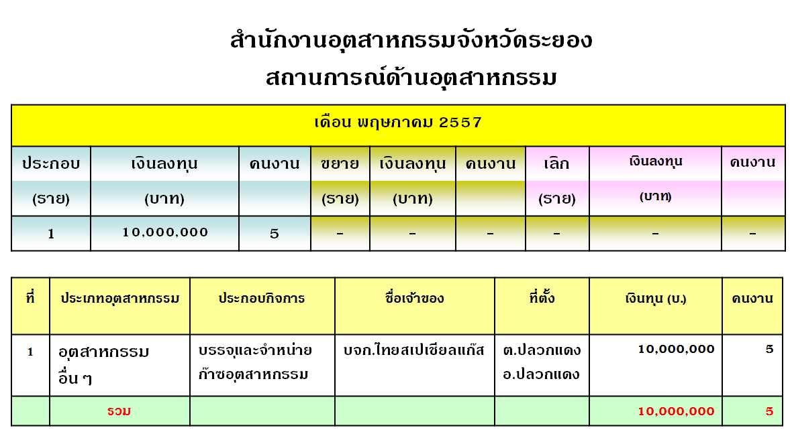

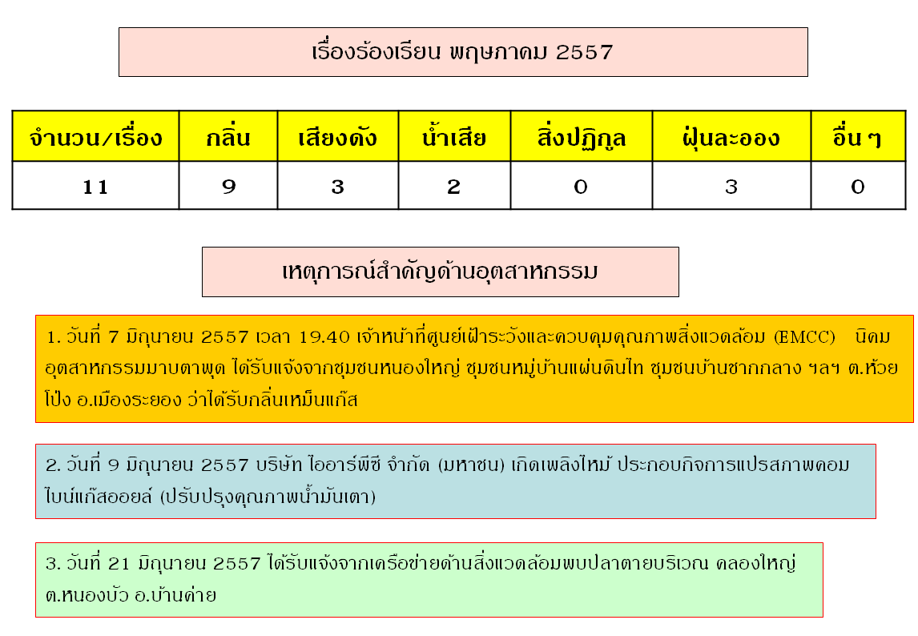
ที่ประชุม รับทราบ

๓.3 สถานการณ์การคลังและแนวทางการเร่งรัดติดตามการใช้จ่ายเงิน
(สำนักงานคลังจังหวัดระยอง)
สถานการณ์การคลังและการเร่งรัดติดตามการใช้จ่ายเงินงบประมาณ ประจำปีงบประมาณ พ.ศ. 2557
- การจัดเก็บรายได้แผ่นดิน ประจำปีงบประมาณ พ.ศ. 2557
สรุปผลการจัดเก็บรายได้จังหวัดระยอง ประจำเดือนพฤษภาคม 2557
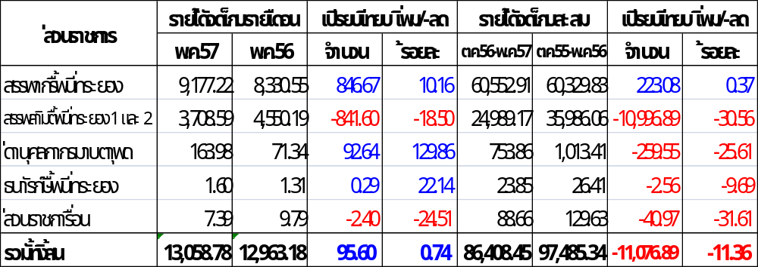
- การเบิกจ่ายเงินงบประมาณ ประจำปีงบประมาณ พ.ศ. 2557
- ผลการเบิกจ่ายเงินงบประมาณรายจ่ายประจำปีงบประมาณ พ.ศ. 2557
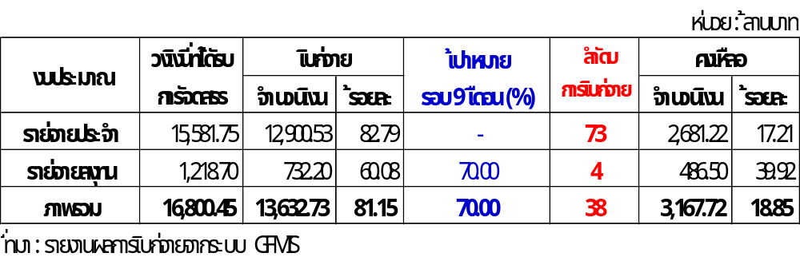ตั้งแต่ต้นปีงบประมาณ สิ้นสุด ณ วันที่ 20 มิถุนายน 2557

- ผลการเบิกจ่ายเงินงบประมาณจังหวัด (งบจังหวัด) ประจำปีงบประมาณ พ.ศ. 2557
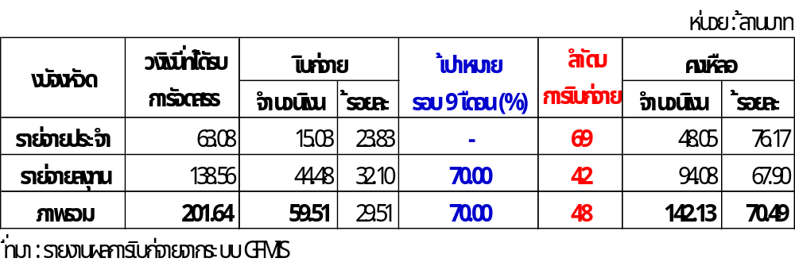ตั้งแต่ต้นปีงบประมาณ สิ้นสุด ณ วันที่ 20 มิถุนายน 2557

ผลการเบิกจ่ายเงินงบยุทธศาสตร์การพัฒนากลุ่มจังหวัด (งบกลุ่มจังหวัด) ประจำปีงบประมาณ พ.ศ. 2557
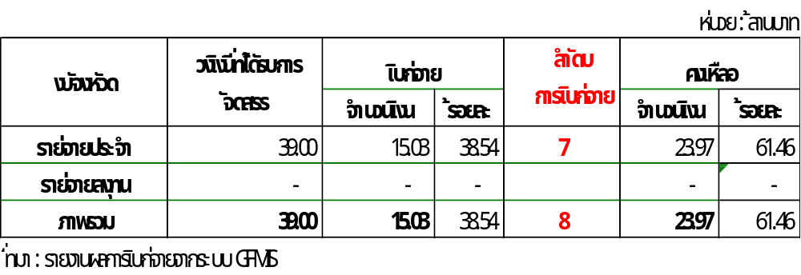ตั้งแต่ต้นปีงบประมาณ สิ้นสุด ณ วันที่ 20 มิถุนายน 2557

- ผลการเบิกจ่ายเงินกันไว้เบิกเหลื่อมปีประจำปีงบประมาณ พ.ศ. 2557
ตั้งแต่ต้นปีงบประมาณ สิ้นสุด ณ วันที่ 20 มิถุนายน 2557
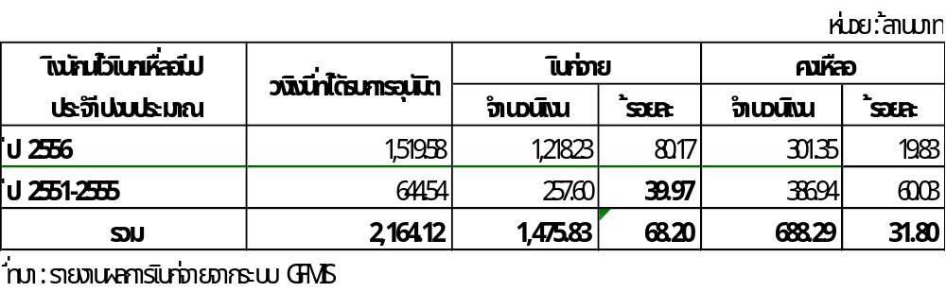

การแจ้งเวียนหนังสือของสำนักงานคลังจังหวัดระยอง

ในเดือนมิถุนายน 2557 สำนักงานคลังจังหวัดระยองได้แจ้งเวียนหนังสือเพื่อให้ส่วนราชการทราบและถือปฏิบัติต่อไป 4 ฉบับ รวม 8 เรื่อง ดังนี้
- หนังสือสำนักงานคลังจังหวัดระยอง ที่ รย 0003/ว 68 ลงวันที่ 4 มิถุนายน 2557 แจ้งเวียนหนังสือ รวม 4 เรื่อง
- หนังสือสำนักงานคลังจังหวัดระยอง ที่ รย 0003/ว 70 ลงวันที่ 9 มิถุนายน 2557 แจ้งเวียนหนังสือ รวม 2 เรื่อง
- หนังสือสำนักงานคลังจังหวัดระยอง ที่ รย 0003/ว 73 ลงวันที่ 13 มิถุนายน 2557 แจ้งเวียนหนังสือ รวม 1 เรื่อง
- หนังสือสำนักงานคลังจังหวัดระยอง ที่ รย 0003/ว 74 ลงวันที่ 13 มิถุนายน 2557 แจ้งเวียนหนังสือ รวม 1 เรื่อง
รายละเอียดของหนังสือสามารถดาวน์โหลดได้ที่เว็บไซต์ สำนักงานคลังจังหวัดระยอง http://klang.cgd.go.th/ryg หัวข้อ หนังสือเวียน/ระเบียบ

ที่ประชุม รับทราบ

๓.4 สถานการณ์ด้านผลผลิตไม้ผลจังหวัดระยอง
(สำนักงานเกษตรจังหวัดระยอง)

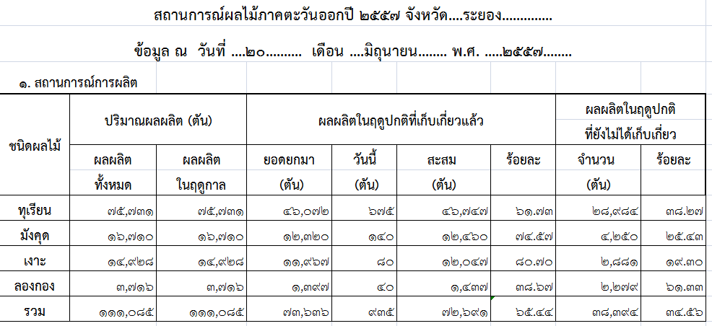
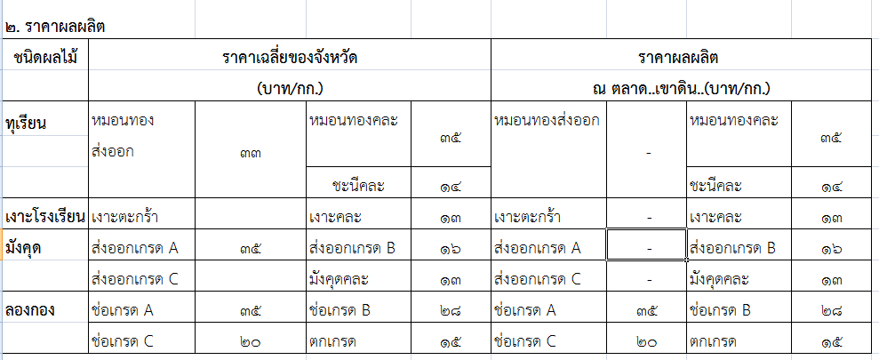
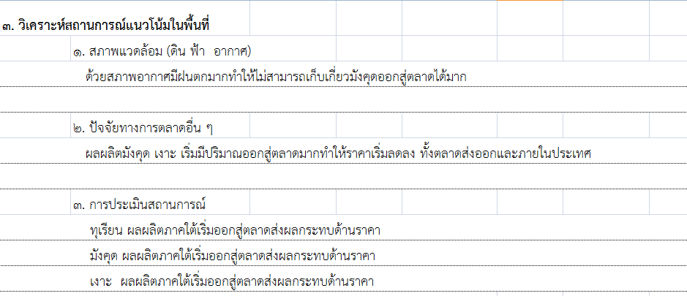
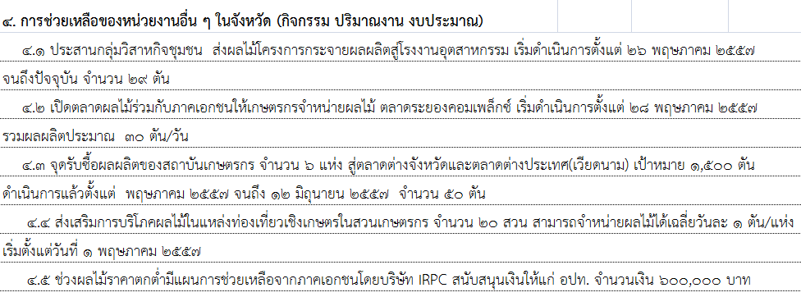
ที่ประชุม รับทราบ

๓.5 สถานการณ์น้ำในจังหวัดระยองและการแก้ไขปัญหาน้ำท่วม
(โครงการชลประทานระยอง)

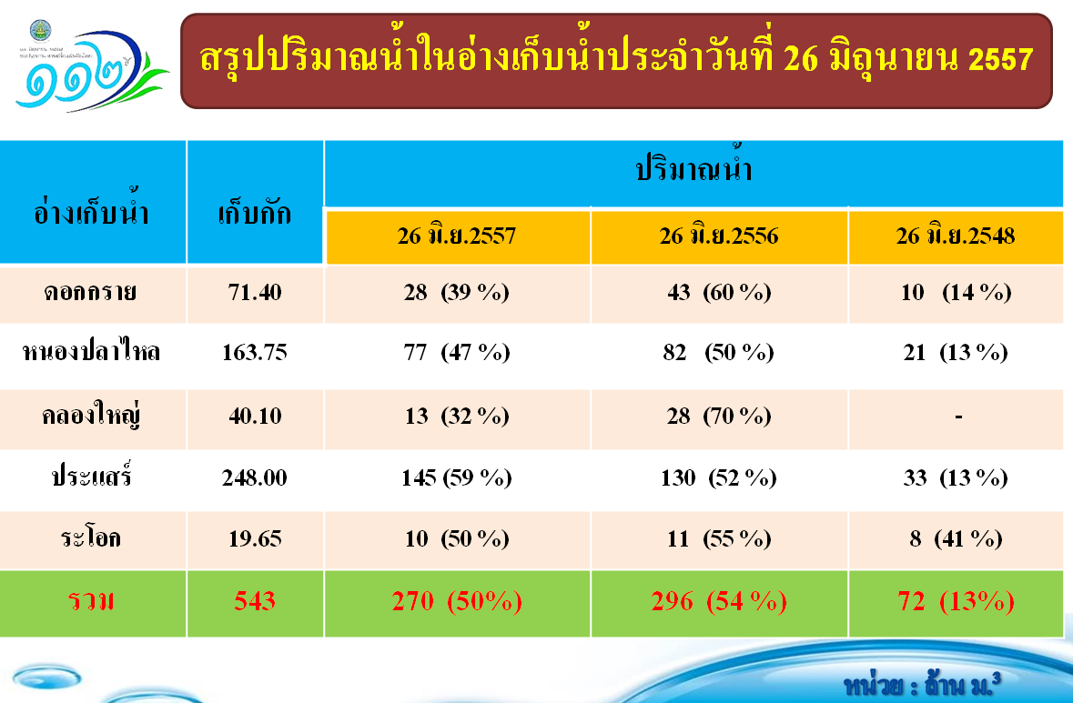
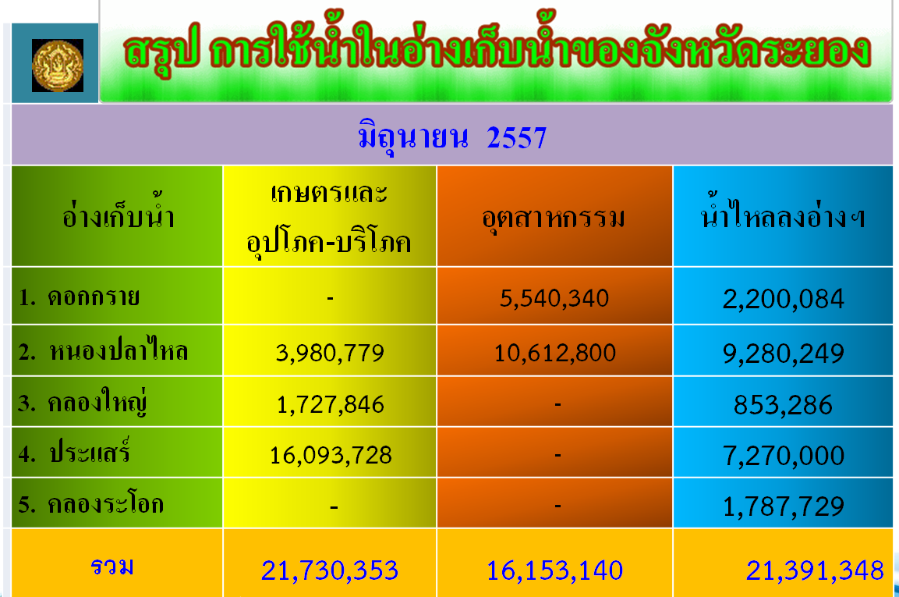

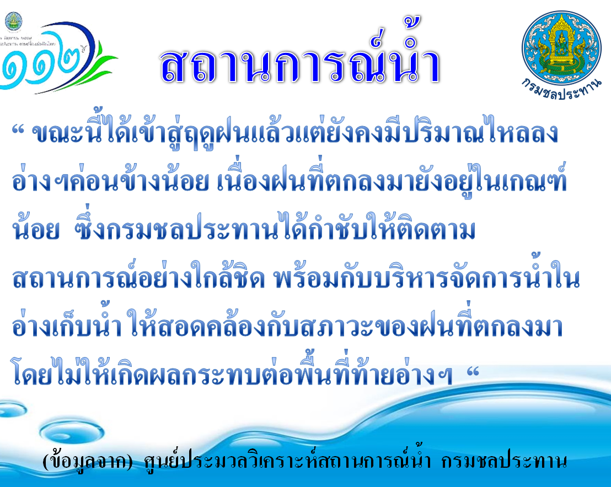
ที่ประชุม รับทราบ

๓.6 สถานการณ์ด้านมลพิษในจังหวัดระยอง
(สำนักงานทรัพยากรธรรมชาติและสิ่งแวดล้อมจังหวัดระยอง)

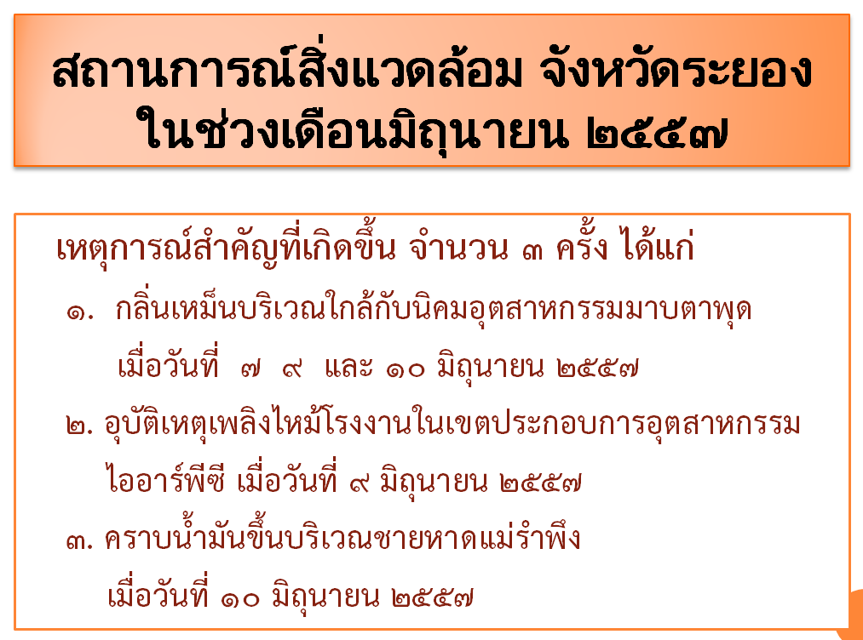
กลิ่นเหม็นบริเวณใกล้กับนิคมอุตสาหกรรมมาบตาพุด
ในคืนวันที่ ๗ มิถุนายน ๒๕๕๗ ประชาชนหลายชุมชนที่พักอาศัยอยู่ในพื้นที่ตำบลบ้านฉาง อำเภอบ้านฉาง จังหวัดระยอง บริเวณใกล้กับนิคมอุตสาหกรรมมาบตาพุด นิคมอุตสาหกรรมเหมราชตะวันออก (มาบตาพุด) และนิคมอุตสาหกรรมเอเชีย ได้รับกลิ่นเหม็นรุนแรง ซึ่งมีลักษณะคล้ายแก๊ส สารเคมี ยาฆ่าแมลง หรือพลาสติกไหม้ เกรงว่าจะเป็นอันตรายต่อสุขภาพ การนิคมอุตสาหกรรมแห่งประเทศไทย เรียกประชุมหน่วยงานในพื้นที่ ประกอบด้วย สำนักงานนิคมอุตสาหกรรมมาบตาพุด สำนักงานนิคมอุตสาหกรรมเหมราชตะวันออก (มาบตาพุด) สำนักงานอุตสาหกรรมจังหวัดระยอง สำนักงานทรัพยากรธรรมชาติและสิ่งแวดล้อมจังหวัดระยอง อำเภอบ้านฉาง สำนักงานเทศบาลเมืองมาบตาพุด สำนักงานเทศบาลตำบลบ้านฉาง กอ.รมน. กำนัน ผู้ใหญ่บ้าน ผู้แทนชุมชนต่างๆ และผู้ประกอบการโรงงานภายในนิคมฯ ในวันที่ ๘ มิถุนายน ๒๕๕๗ เวลา ๑๐.๐๐ น. ณ ห้องประชุมทีวีคอนเฟอร์เร้นท์ สำนักงานนิคมอุตสาหกรรมมาบตาพุด เพื่อหาสาเหตุ ของกลิ่นเหม็นผลการตรวจสอบพื้นที่ในเขตนิคมอุตสาหกรรม รวมทั้งตรวจสอบสถานีศูนย์เฝ้าระวัง และควบคุมคุณภาพสิ่งแวดล้อม และสถานีตรวจสอบคุณภาพอากาศของเอกชน จำนวนทั้งสิ้น ๔ สถานี ตั้งแต่เวลา ๑๘.๐๐ - ๐๒.๐๐ น. พบว่า ทิศทางลมพัดมาจากทิศตะวันตกเฉียงใต้ไปทางทิศตะวันออกเฉียงเหนือ เป็นส่วนใหญ่ โดยเฉพาะค่าซัลเฟอร์ไดออกไซด์ คาร์บอนมอนอกไซด์ และค่าอื่นๆ ยังอยู่ในเกณฑ์ปกติ ไม่มีค่าใดเกินมาตรฐาน วันที่ ๙ มิถุนายน ๒๕๕๗ เวลา ๐๘.๓๐ น. ศูนย์ฯ ได้รับแจ้งเหตุ กลิ่นเหม็นเข้ามาอีก คณะเจ้าหน้าที่ได้มีกำหนดการลงพื้นที่ตรวจสอบหาแหล่งที่มาของกลิ่นเหม็น ซึ่งผลจากการตรวจสอบพบกลิ่นเหม็นรุนแรงบริเวณระบบบำบัดน้ำเสียของโรงงานพูแรค ประกอบกิจการผลิต กรดแลกติก โดยกลิ่นเกิดจากกระบวนการหมัก ทำให้เกิดก๊าซไข่เน่า มีกลิ่นเหม็นฉุนแต่ไม่เป็นอันตรายถึงชีวิต การนิคมอุตสาหกรรมแห่งประเทศไทย จึงได้มีคำสั่งให้โรงงานพูแรค ต้องปิดปรับปรุงแก้ไขในทันที เป็นระยะเวลา ๓๐ วัน
การนิคมอุตสาหกรรมแห่งประเทศไทย จึงได้กำหนดมาตรการในการกำกับดูแลและเฝ้าระวังสถานการณ์ดังกล่าว ดังนี้
๑. ให้เร่งตรวจสอบหาสาเหตุ และการเฝ้าระวังตลอด ๒๔ ชั่วโมง โดยจัดชุดสายตรวจปฏิบัติการร่วมกันระหว่างนิคมอุตสาหกรรม และผู้ประกอบการในเขตนิคมอุตสาหกรรม ร่วมกันเฝ้าระวังตามแนวพื้นที่ ทั้งในและนอกพื้นที่นิคมอุตสาหกรรม
๒. จัดรถตรวจวัดคุณภาพอากาศเข้าไปในชุมชนประมาณ ๔ - ๕ จุด เพื่อลดความตึงเครียด ความวิตกกังวล และสร้างความเชื่อมั่นให้แก่ชุมชน
๓. กำชับเจ้าหน้าที่ดูแลในเรื่องระบบการสื่อสาร หอกระจายข่าว ระบบโทรศัพท์ ให้มีประสิทธิภาพ รวดเร็ว และพร้อมใช้งานได้อย่างต่อเนื่อง
อุบัติเหตุเพลิงไหม้โรงงานในเขตประกอบการอุตสาหกรรมไออาร์พีซี
เมื่อวันที่ ๙ มิถุนายน ๒๕๕๗ เวลา ๑๘.๐๐ น. ได้เกิดเหตุเพลิงไหม้โรงงานที่ตั้งอยู่ภายในเขตประกอบการอุตสาหกรรมไออาร์พีซี ตำบลเชิงเนิน อำเภอเมืองระยอง จังหวัดระยอง ทันทีที่ได้รับแจ้งเหตุ สำนักงานทรัพยากรธรรมชาติและสิ่งแวดล้อมจังหวัดระยอง พร้อมด้วย ทหาร ตำรวจ สำนักงานป้องกัน และบรรเทาสาธารณภัยจังหวัดระยอง สำนักงานอุตสาหกรรมจังหวัดระยอง เป็นต้น ได้เดินทางเข้าไปยัง ศูนย์ควบคุมภาวะฉุกเฉินไออาร์พีซี ณ อาคาร ๑๐ ปี บริษัท ไออาร์พีซี จำกัด (มหาชน) เพื่อติดตามเหตุการณ์ ประเมินสถานการณ์ และดำเนินการตามแผนฉุกเฉินของโรงงาน สำนักงานทรัพยากรธรรมชาติและสิ่งแวดล้อมจังหวัดระยอง ได้ร่วมกับกรมควบคุมมลพิษ และสำนักงานสิ่งแวดล้อมภาคที่ ๑๓ (ชลบุรี) ลงพื้นที่ตรวจสอบมลพิษทางอากาศบริเวณพื้นที่โดยรอบโรงงาน เมื่อวันที่ ๑๐ มิถุนายน ๒๕๕๗ โดยทำการตรวจวัดก๊าซซัลเฟอร์-ไดออกไซด์ สารเบนซิน สไตรีน โทลูอีน และเอททิลเบนซิน ซึ่งบริเวณที่ทำการตรวจวัด ได้แก่ ท่าเรืออุตสาหกรรมไออาร์พีซี วิทยาลัยเทคโนโลยีไออาร์พีซี วัดปลวกเกตุ โรงเรียนบ้านหนองจอก บ้านแลง และบ้านก้นหนอง ซึ่งพบว่า ไม่มีค่าเกินเกณฑ์มาตรฐานเฝ้าระวัง
คราบน้ำมันขึ้นบริเวณชายหาดแม่รำพึง
เมื่อวันที่ ๑๐ มิถุนายน ๒๕๕๗ เวลา ๑๓.๐๐ น. สำนักงานทรัพยากรธรรมชาติและสิ่งแวดล้อม จังหวัดระยอง ได้รับแจ้งเหตุพบคราบน้ำมันขึ้นชายหาดแม่รำพึง จึงได้ประสานหน่วยงานที่เกี่ยวข้องเข้าร่วมตรวจสอบข้อเท็จจริง พบว่า มีคราบน้ำมันบริเวณหน้าหมู่บ้านสบ๊ายสบาย โดยแบ่งออกเป็น ๒ กลุ่ม ความยาวประมาณกลุ่มละ ๕๐ เมตร มีลักษณะเป็นของเหลวข้นสีดำ เหนียวหนืด และมีกลิ่นคล้ายยางมะตอย ซึ่งบางส่วนปนเปื้อนกับขยะ กระจายตัวอยู่ในน้ำทะเลและชายหาด อีกกลุ่มมีลักษณะเป็นก้อนน้ำมันดิน มีเส้นผ่าศูนย์กลางเล็กกว่า ๐.๕ เซนติเมตร กระจายเป็นคราบปนกับทรายอยู่ตามชายหาด โดยมีความยาวของคราบน้ำมันและก้อนน้ำมันดินรวมกันแล้วทั้งสิ้น ประมาณ ๒,๐๐๐ เมตร หรือ ๒ กิโลเมตร สำนักงานทรัพยากรธรรมชาติและสิ่งแวดล้อมจังหวัดระยอง ได้ทำการเก็บตัวอย่างส่งให้สำนักงานพลังงานจังหวัดระยอง เพื่อนำส่งไปตรวจวิเคราะห์ยังห้องปฏิบัติการของกรมเชื้อเพลิงธรรมชาติ และอีกตัวอย่างได้นำส่งไป ตรวจวิเคราะห์ยังห้องปฏิบัติการของกรมควบคุมมลพิษ
ศูนย์วิจัยและพัฒนาทรัพยากรทางทะเลและชายฝั่งอ่าวไทยฝั่งตะวันออก ได้ทำการเก็บตัวอย่าง น้ำทะเลบริเวณพื้นที่เกิดเหตุ เพื่อตรวจสอบหาค่าความเป็นกรด-ด่าง อุณหภูมิ ความเค็ม ปริมาณออกซิเจนละลายน้ำ และสารปิโตรเลียมไฮโดรคาร์บอนรวม จำนวน ๓ จุด ได้แก่ ลานหินขาว อมรพันธุ์บีช และหน้าหมู่บ้านสบ๊ายสบาย พบว่า อยู่ในสภาพปกติ ทั้งนี้ ไม่พบแนวปะการัง แหล่งหญ้าทะเล และป่าชายเลน จึงไม่ส่งผลกระทบต่อทรัพยากรทางทะเลในบริเวณที่เกิดเหตุ การจัดเก็บคราบน้ำมัน ได้ร่วมกับหน่วยงานต่างๆ ในจังหวัดระยอง และขอรับการสนับสนุนอุปกรณ์จากกลุ่ม IESG โดยการประสานของคณะทำงานติดตามตรวจสอบ ป้องกันและแก้ไขปัญหากรณีก้อนน้ำมันดิน ขึ้นชายหาดจังหวัดระยอง ซึ่งบริษัท ไออาร์พีซี จำกัด (มหาชน) ร่วมกับสำนักงานเจ้าท่าภูมิภาคที่ ๖ สาขาระยอง องค์การบริหารส่วนตำบลตะพง ผู้ประกอบการร้านค้าในพื้นที่ และกำลังทหาร ช่วยกันจัดเก็บคราบน้ำมัน ก้อนน้ำมันดิน รวมทั้งทรายและขยะที่ปนเปื้อนน้ำมัน ได้จำนวนรวมทั้งสิ้น ๓๕ ถุงดำ พร้อมกับได้ประสานไปยังบริษัท พีทีที โกลบอล เคมิคอล จำกัด (มหาชน) เพื่อนำไปกำจัดอย่างถูกต้องต่อไปการตรวจติดตามและดำเนินการเพิ่มเติม ในวันที่ ๑๑ มิถุนายน ๒๕๕๗ สำนักงานทรัพยากรธรรมชาติและสิ่งแวดล้อมจังหวัดระยอง ได้ลงพื้นที่ตรวจสอบสภาพตลอดชายหาดแม่รำพึง ไปจนถึงเขาแหลมหญ้า พบว่าชายหาดกลับเข้าสู่สภาพปกติแล้ว อีกทั้งสำนักงานเจ้าท่าภูมิภาคสาขาระยอง ร่วมกับศูนย์อนุรักษ์ทรัพยากรทางทะเลและชายฝั่งที่ ๑ ได้ทำการตรวจสอบในทะเลเพิ่มเติม ซึ่งไม่พบว่ามีคราบน้ำมันในทะเลอีก และได้ไปแจ้งความลงบันทึกประจำวันไว้ที่สถานีตำรวจภูธรเมืองระยอง การตรวจติดตามและดำเนินการเพิ่มเติม ในวันที่ ๑๑ มิถุนายน ๒๕๕๗ สำนักงานทรัพยากรธรรมชาติและสิ่งแวดล้อมจังหวัดระยอง ได้ลงพื้นที่ตรวจสอบสภาพตลอดชายหาดแม่รำพึง ไปจนถึงเขาแหลมหญ้า พบว่าชายหาดกลับเข้าสู่สภาพปกติแล้ว อีกทั้งสำนักงานเจ้าท่าภูมิภาคสาขาระยอง ร่วมกับศูนย์อนุรักษ์ทรัพยากรทางทะเลและชายฝั่งที่ ๑ ได้ทำการตรวจสอบในทะเลเพิ่มเติม ซึ่งไม่พบว่ามีคราบน้ำมันในทะเลอีก และได้ไปแจ้งความ ลงบันทึกประจำวันไว้ที่สถานีตำรวจภูธรเมืองระยอง
ที่ประชุม รับทราบ

วาระที่ ๔ เรื่อง เพื่อทราบ
4.1 สรุปข่าวสำคัญในรอบเดือนมิถุนายน (ความยาว 5 นาที)
(สำนักงานประชาสัมพันธ์จังหวัดระยอง)
ที่ประชุม รับทราบ

4.2 แผนปฏิบัติการป้องกันและแก้ไขปัญหาอุทกภัย และดินโคลนถล่มจังหวัดระยอง ปี พ.ศ. 2557 (สำนักงานป้องกันและบรรเทาสาธารณภัยจังหวัดระยอง)
แผนปฏิบัติการป้องกันและแก้ไขปัญหาอุทกภัย และดินโคลนถล่มจังหวัดระยอง ปี พ.ศ. ๒๕๕๗
อ้างถึง ๑. พระราชบัญญัติป้องกันและบรรเทาสาธารณภัย พ.ศ. ๒๕๕๐
๒. แผนป้องกันและบรรเทาสาธารณภัยแห่งชาติ พ.ศ. ๒๕๕๓ – ๒๕๕๗ “บทว่าด้วยการบริหาร
จัดการน้ำและอุทกภัย”
๓. แผนป้องกันและบรรเทาสาธารณภัยจังหวัดระยอง พ.ศ. ๒๕๕๓ – ๒๕๕๗
๔. ระเบียบกระทรวงการคลังว่าด้วยเงินทดรองราชการเพื่อช่วยเหลือผู้ประสบภัยพิบัติ
กรณีฉุกเฉิน พ.ศ.๒๕๕๖

๑. สถานการณ์
ด้วย กรมอุตุนิยมวิทยา ได้คาดการณ์ว่าฤดูฝนของประเทศไทย ปี ๒๕๕๗ คาดว่าจะเริ่มต้นประมาณปลายเดือนพฤษภาคมถึงเดือนมิถุนายน ฤดูฝนปีนี้บริเวณประเทศไทยตอนบนจะสิ้นสุดประมาณกลางเดือนตุลาคม ส่วนภาคใต้ยังคงมีฝนตกต่อเนื่องไปจนถึงกลางเดือนมกราคม โดยเฉพาะเดือนพฤศจิกายน และธันวาคม จะมีฝนหนักถึงหนักมากบางพื้นที่

๒. หลักการและเหตุผล
บทเรียน (Lesson - Learnt) จากเหตุการณ์มหาอุทกภัยครั้งรุนแรงที่สุดเป็นประวัติการณ์ เมื่อปี ๒๕๕๔ ทำให้มีพื้นที่ประสบภัยกระจายตัวในทุกภาคของประเทศ โดยเฉพาะพื้นที่ภาคเหนือและภาคกลาง ที่เกิดน้ำท่วมหนักเป็นระยะเวลานาน อุทกภัยครั้งนี้ได้ส่งผลให้เกิดความเสียหายอย่างหนักทั้งทาง ภาคการเกษตร อุตสาหกรรม เศรษฐกิจ สังคม และส่งผลกระทบเป็นลูกโซ่ไปยังภาคส่วนอื่นอีกเป็นจำนวนมาก มีพื้นที่ประสบอุทกภัยและมีการประกาศเป็นพื้นที่ภัยพิบัติกรณีฉุกเฉิน จำนวนทั้งสิ้น ๖๕ จังหวัด มีราษฎรได้รับผลกระทบแล้วมากกว่า ๑๒ ล้านคน ธนาคารโลก ประเมินมูลค่าความเสียหายสูงถึง ๑.๔๔ ล้านล้านบาทและจัดให้เป็นภัยพิบัติที่สร้างความเสียหายมากที่สุดเป็นอันดับสี่ของโลก
คณะกรรมการป้องกันและบรรเทาสาธารณภัยแห่งชาติ (กปภ.ช.) จึงใช้อำนาจตามมาตรา ๗ และ มาตรา ๔๔ แห่งพระราชบัญญัติป้องกันและบรรเทาสาธารณภัย พ.ศ. ๒๕๕๐ กำหนดนโยบายในการบริหารจัดการน้ำและอุทกภัยให้สอดคล้องกับข้อเท็จจริงปัจจุบันและนโยบายของรัฐบาล พร้อมทั้ง เห็นชอบให้มีบทว่าด้วย “การบริหารจัดการน้ำและอุทกภัย”เป็นบทเพิ่มเติมในแผนการป้องกันและบรรเทาสาธารณภัยแห่งชาติ พ.ศ. ๒๕๕๓ – ๒๕๕๗ เพื่อให้หน่วยงานที่เกี่ยวข้องแต่ละหน่วยมีการทำงานร่วมกันในเชิงบูรณาการและมีศูนย์กลางบัญชาการและประสานงานที่ชัดเจน โดยคณะรัฐมนตรีได้อนุมัติ เมื่อวันที่ ๑๙ มีนาคม ๒๕๕๖
พระราชบัญญัติป้องกันและบรรเทาสาธารณภัย พ.ศ. ๒๕๕๐ มาตรา ๑๕ ได้กำหนดให้แผนการป้องกันและบรรเทาสาธารณภัยจังหวัดต้องสอดคล้องกับแผนการป้องกันและบรรเทาสาธารณภัยแห่งชาติ ดังนั้น จังหวัดจึงได้จัดทำแผนการป้องกันและบรรเทาสาธารณภัยจังหวัดระยอง พ.ศ. ๒๕๕๓ – ๒๕๕๗ บทว่าด้วย “การบริหารจัดการน้ำและอุทกภัย” นี้ขึ้น

๓. วัตถุประสงค์
๓.๑ เพื่อบูรณาการแผนงานและการปฏิบัติการของหน่วยงานของจังหวัดในการป้องกันและบรรเทา สาธารณภัยที่เกี่ยวข้องเข้าไว้ด้วยกันอย่างเป็นรูปธรรม
๓.๒ เพื่อให้มีองค์กรรับผิดชอบในการกำหนดนโยบายและบริหารจัดการน้ำและอุทกภัยของจังหวัด ที่เป็นศูนย์กลางในการปฏิบัติงานการบริหารจัดการน้ำ เพื่อลดความเสี่ยงจากภัยที่จะเกิดขึ้น รวมทั้งเป็นการป้องกันและแก้ไขปัญหาน้ำและอุทกภัย
๓.๓ เพื่อให้การกำหนดแนวทางการปฏิบัติ การสั่งการ และการแก้ไขปัญหาเป็นไปอย่างรวดเร็ว มีความสอดคล้องเป็นเอกภาพเดียวกันในการอำนวยการและบริหารจัดการทุกพื้นที่ของจังหวัดให้เป็นแนวทางเดียวกัน ซึ่งจะทำให้การบริหารจัดการน้ำและอุทกภัยเป็นไปอย่างรวดเร็วและสามารถแก้ไขปัญหาอย่างยั่งยืนต่อไป

๔. นิยามศัพท์
๔.๑ การบริหารจัดการน้ำและอุทกภัย หมายความว่า การกำหนดแผนหรือการดำเนินการบริหารจัดการน้ำอย่างเป็นระบบเพื่อกำหนดมาตรการการใช้ประโยชน์ การบำรุงรักษา การพัฒนา การป้องกันภัยพิบัติ การแก้ไขปัญหาภัยพิบัติ การฟื้นฟูและการดำเนินการอื่นที่เกี่ยวข้องกับแหล่งน้ำ หรือลุ่มน้ำ สิ่งที่ใช้ในการ กักเก็บน้ำ ระบายน้ำ หรือกั้นน้ำและการจัดการพื้นที่รองรับน้ำ (แหล่งที่มา : ระเบียบสำนักนายกรัฐมนตรีว่าด้วยการบริหารจัดการน้ำและอุทกภัยแห่งชาติ พ.ศ. ๒๕๕๕)
๔.๒ อุทกภัย หมายความว่า เหตุการณ์ที่มีน้ำท่วมพื้นดินสูงกว่าระดับปกติ ซึ่งมีสาเหตุจากมีปริมาณน้ำฝนมากจนทำให้มีปริมาณน้ำส่วนเกินมาเติมปริมาณน้ำผิวดินที่มีอยู่ตามสภาพปกติ จนเกินขีดความสามารถ การระบายน้ำตามธรรมชาติ ทั้งเจตนาและไม่เจตนา จนเป็นอันตรายต่อชีวิต ทรัพย์สินของประชาชน และสิ่งแวดล้อม (แหล่งที่มา : แผนการป้องกันและบรรเทาสาธารณภัยแห่งชาติ พ.ศ. ๒๕๕๓ – ๒๕๕๗)
๔.๓ ภัยจากดินถล่มหรือโคลนถล่ม หมายความว่า ปรากฏการณ์ที่มวลดินหรือหินไถลเลื่อนลงจากที่สูง สู่พื้นที่ต่ำภายใต้อิทธิพลแรงโน้มถ่วงของโลก และการมีน้ำเป็นตัวกลางทำให้มวลวัสดุเกิดความ ไม่มีเสถียรภาพ อัตราการไถลเลื่อนดังกล่าวข้างต้นอาจช้าหรือเร็วขึ้นกับประเภทของวัสดุ ความลาดชัน สภาพสิ่งแวดล้อม และปริมาณน้ำฝนในบางกรณีแผ่นดินถล่มอาจเกิดจากแผ่นดินไหวหรือภูเขาไฟระเบิด การเคลื่อนตัวของวัสดุดังกล่าวอาจพัดพาต้นไม้ บ้านเรือน รถยนต์ สิ่งปลูกสร้างอื่นๆให้ชำรุดหรือพังทลาย และยังอาจทำให้ช่องเปิดของสะพานและแม่น้ำลำคลองอุดตัน จนเป็นสาเหตุทำให้เกิดอุทกภัยขึ้นได้ในเส้นทางการเคลื่อนตัว ปรากฏการณ์ดังกล่าว เป็นอันตรายต่อชีวิต ทรัพย์สินของประชาชนและสิ่งแวดล้อม (แหล่งที่มา : แผนการป้องกันและบรรเทาสาธารณภัยแห่งชาติ พ.ศ. ๒๕๕๓ – ๒๕๕๗)
๔.๔ ภัยแล้ง หมายความว่า ความแห้งแล้งของลมฟ้าอากาศ อันเกิดจากการที่มีปริมาณฝนน้อยหรือ ฝนไม่ตกเป็นระยะเวลานานและครอบคลุมพื้นที่เป็นบริเวณกว้าง ทำให้เกิดการขาดแคลนน้ำดื่ม น้ำใช้ พืชพันธุ์ไม้ต่าง ๆ ขาดน้ำไม่สามารถเจริญเติบโตได้ตามปกติ เกิดความเสียหายและส่งผลกระทบ อย่างกว้างขวางรุนแรงต่อประชาชน (แหล่งที่มา : แผนการป้องกันและบรรเทาสาธารณภัยแห่งชาติ พ.ศ. ๒๕๕๓ – ๒๕๕๗)
๔.๕ หน่วยงานของรัฐ หมายความว่า ส่วนราชการ รัฐวิสาหกิจ ราชการส่วนท้องถิ่นและหน่วยงานอื่น ของรัฐ (แหล่งที่มา : ระเบียบสำนักนายกรัฐมนตรีว่าด้วยการบริหารจัดการน้ำและอุทกภัยแห่งชาติ พ.ศ. ๒๕๕๕)

๕. การจัดตั้งองค์กรปฏิบัติ
ให้จัดตั้งองค์กรปฏิบัติรับผิดชอบการปฏิบัติการป้องกันและบรรเทาสาธารณภัยจากน้ำและอุทกภัย ดังนี้
- ระดับชาติ
คณะกรรมการนโยบายน้ำและอุทกภัยแห่งชาติ (กนอช.) มีหน้าที่กำหนดนโยบายและแผนปฏิบัติการบริหารจัดการน้ำ การป้องกันและแก้ไขปัญหาอุทกภัยให้เป็นไปอย่างมีระบบเพื่อให้หน่วยงานของรัฐนำไปปฏิบัติ
คณะกรรมการบริหารจัดการน้ำและอุทกภัย (กบอ.) มีหน้าที่จัดทำแผนปฏิบัติการและดำเนินการบริหารจัดการน้ำและอุทกภัยตามนโยบายของ กนอช. กำหนดวิธีดำเนินการของหน่วยงานของรัฐ เพื่อให้การป้องกันและแก้ไขปัญหาน้ำและอุทกภัยเป็นไปโดยเหมาะสมและสอดคล้องกับแผนปฏิบัติการ รวมทั้งการดำเนินการอื่น เพื่อประโยชน์ในการบริหารจัดการน้ำ การเตรียมการป้องกันและแก้ไขปัญหาอุทกภัย

สำนักงานนโยบายและบริหารจัดการน้ำและอุทกภัยแห่งชาติ (สบอช.) มีหน้าที่ ประสานงานกับหน่วยงานของรัฐที่เกี่ยวข้องในการรวบรวมข้อมูลเกี่ยวกับสภาพภูมิอากาศ สภาพน้ำในลุ่มน้ำและเขื่อนหรือที่กักเก็บน้ำ สภาพพื้นที่บริเวณที่น้ำไหลผ่านแนวทางการเตือนภัย เพื่อการบริหารจัดการน้ำและอุทกภัย และการเตรียมการช่วยเหลือประชาชน

กองบัญชาการป้องกันและบรรเทาสาธารณภัยแห่งชาติ (บก.ปภ.ช.) รับผิดชอบบังคับบัญชา อำนวยการ วินิจฉัยสั่งการ ควบคุมและประสานความร่วมมือในการบริหารจัดการสาธารณภัย ตามความรุนแรงระดับ ๓ และ ระดับ ๔
ศูนย์อำนวยการร่วมการป้องกันและบรรเทาสาธารณภัยแห่งชาติ (ศอร.ปภ.ช.) รับผิดชอบ
๑) ภาวะปกติ ประสานงานและบูรณาการข้อมูลและการปฏิบัติการของหน่วยงานที่เกี่ยวข้อง ทั้งในส่วนของสรรพกำลัง เครื่องมืออุปกรณ์ แผนปฏิบัติการเพื่อเตรียมความพร้อมในการป้องกันและแก้ไขปัญหาสาธารณภัยทั้งระบบ
๒) ภาวะใกล้เกิดภัย เตรียมการเผชิญเหตุ การติดตามและเฝ้าระวังสถานการณ์ วิเคราะห์ข้อมูล ที่เกี่ยวข้อง และประเมินสถานการณ์ รวมถึง รายงานและเสนอความเห็นต่อผู้บัญชาการป้องกันและบรรเทา สาธารณภัยแห่งชาติหรือนายกรัฐมนตรีแล้วแต่ระดับความรุนแรงของสาธารณภัย เพื่อตัดสินใจในการรับมือ กับสาธารณภัยที่จะเกิดขึ้น
๓) ภาวะเกิดภัย อำนวยการและบูรณาการประสานการปฏิบัติ ในกรณีความรุนแรงของสาธารณภัย ระดับ ๑ และ ระดับ ๒ และให้ ศอร.ปภ.ช. รับผิดชอบในการอำนวยการ ประเมินสถานการณ์ และสนับสนุน การสั่งการแก่กองบัญชาการป้องกันและบรรเทาสาธารณภัยแห่งชาติ (บก.ปภ.ช.) รวมทั้งติดตามและเฝ้าระวังสถานการณ์ วิเคราะห์ประเมินสถานการณ์ รายงาน และเสนอความคิดเห็นต่อผู้บัญชาการป้องกันและบรรเทา สาธารณภัยแห่งชาติ หรือนายกรัฐมนตรี เพื่อตัดสินใจยกระดับความรุนแรงของสถานการณ์ในกรณีความรุนแรง ของสาธารณภัยระดับ ๓ และ ระดับ ๔
- ระดับจังหวัด
กองอำนวยการป้องกันและบรรเทาสาธารณภัยจังหวัดระยอง (อำเภอ/เทศบาล/องค์การบริหารส่วนตำบล) รับผิดชอบการอำนวยการ ควบคุม ปฏิบัติงาน และประสานการปฏิบัติเกี่ยวกับการดำเนินการป้องกันและบรรเทาสาธารณภัยในเขตพื้นที่ที่รับผิดชอบ พร้อมทั้ง ประสานกับส่วนราชการและหน่วยงาน
ที่เกี่ยวข้องในเขตพื้นที่ที่รับผิดชอบ และประสานความร่วมมือกับภาคเอกชนในการปฏิบัติการป้องกันและบรรเทาสาธารณภัยทุกขั้นตอน (ตามโครงสร้างที่กำหนดไว้ในบทที่ ๕ ของแผนการป้องกันและบรรเทาสาธารณภัยจังหวัดระยอง พ.ศ. ๒๕๕๓ – ๒๕๕๗)
กรณีเมื่อเกิดหรือคาดว่าจะเกิดสาธารณภัยจากน้ำและอุทกภัยขึ้น ให้กองอำนวยการป้องกันและบรรเทาสาธารณภัยจังหวัดระยองจัดตั้งศูนย์อำนวยการเฉพาะกิจจังหวัดระยองขึ้น เพื่อทำหน้าที่รับผิดชอบในการบริหารจัดการภัยจากน้ำและอุทกภัยที่เกิดขึ้นจนกว่าสถานการณ์จะกลับเข้าสู่ภาวะปกติ รวมทั้งเป็นศูนย์กลาง ในการระดมสรรพกำลังและทรัพยากรในการบริหารจัดการสาธารณภัยที่เกิดขึ้น อำนวยการประสานการปฏิบัติระหว่างหน่วยงานต่าง ๆ ทั้งฝ่ายพลเรือนและฝ่ายทหาร ตลอดจนองค์กรปกครองส่วนท้องถิ่นและองค์กรสาธารณกุศล ในการควบคุมสถานการณ์ในพื้นที่เกิดเหตุได้อย่างมีเอกภาพ รวดเร็ว และทั่วถึง (ตามโครงสร้างที่กำหนดไว้ในบทที่ ๗ ของแผนการป้องกันและบรรเทาสาธารณภัยจังหวัดระยอง พ.ศ. ๒๕๕๓ – ๒๕๕๗)

ศูนย์บัญชาการเหตุการณ์ส่วนหน้า ให้ศูนย์อำนวยการเฉพาะกิจจังหวัดระยอง ปรับโครงสร้าง เป็นศูนย์บัญชาการเหตุการณ์ส่วนหน้าจังหวัดระยอง ทันทีเมื่อมีการยกระดับความรุนแรงของภัยเป็นระดับ ๓ – ๔ (โครงสร้างตามที่กระทรวงมหาดไทยกำหนด) เพื่อเป็นส่วนหน้าระดับจังหวัดที่มีหน้าที่ปฏิบัติงานตามการบัญชาการเหตุการณ์จากกองบัญชาการป้องกันและบรรเทาสาธารณภัยแห่งชาติ (บก.ปภ.ช.) โดยมีหน้าที่รับผิดชอบอำนวยการ ควบคุม ปฏิบัติงาน และประสานการปฏิบัติเกี่ยวกับการดำเนินการป้องกันและบรรเทา สาธารณภัยในเขตพื้นที่จังหวัด พร้อมทั้ง เป็นศูนย์กลางในการระดมสรรพกำลังและทรัพยากรเพื่อบริหารจัดการ สาธารณภัยจากน้ำและอุทกภัย อำนวยการประสานการปฏิบัติระหว่างหน่วยงานต่าง ๆ ทั้งฝ่ายพลเรือนและ ฝ่ายทหาร ตลอดจนองค์กรปกครองส่วนท้องถิ่นและองค์กรสาธารณกุศล
๖. การเชื่อมโยงกลไกการจัดการสาธารณภัยของจังหวัดกับองค์การบริหารจัดการน้ำและอุทกภัยแห่งชาติ
ให้ กองอำนวยการป้องกันและบรรเทาสาธารณภัยจังหวัดระยอง/อำเภอ/เทศบาล/องค์การบริหาร ส่วนตำบล (กอ.ปภ.จว./ กอ.ปภ.อ./ กอ.ปภ.เทศบาล/ กอ.ปภ.อบต.) เป็นองค์กรปฏิบัติในการเชื่อมโยงกับองค์การบริหารจัดการน้ำและอุทกภัยแห่งชาติ (ตามมติคณะรัฐมนตรีเมื่อวันที่ ๑๙ มีนาคม ๒๕๕๖) อีกภารกิจหนึ่งตั้งแต่ก่อนเกิดภัย ขณะเกิดภัย และหลังเกิดภัย เพื่อให้มีการปฏิบัติงานแบบบูรณาการ รายละเอียดความเชื่อมโยงเป็นไป ตามแผนภูมิที่ ๑

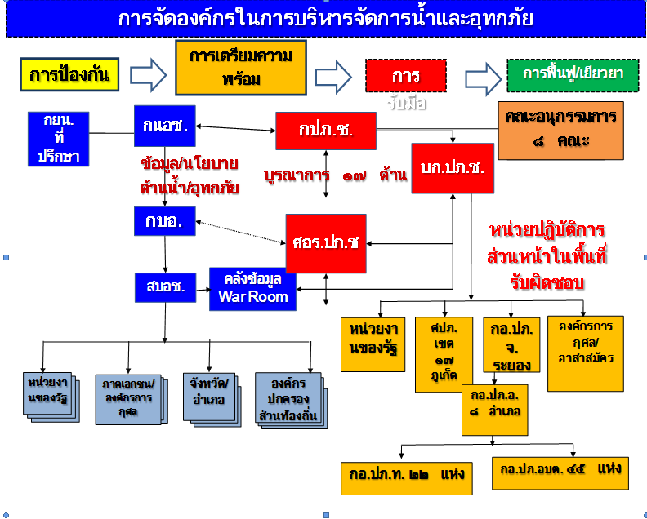

๗. แนวทางปฏิบัติในการบริหารจัดการน้ำและอุทกภัยและการเตือนภัย
๗.๑ กระบวนการแจ้งเตือนภัย
ให้สำนักงานป้องกันและบรรเทาสาธารณภัยจังหวัดระยอง มีหน้าที่ในการแจ้งเตือนภัย โดยแจ้งเตือนไปหน่วยงานที่เกี่ยวข้อง และหรือกองอำนวยการป้องกันและบรรเทาสาธารณภัยจังหวัดระยอง/อำเภอ/เทศบาล/องค์การบริหารส่วนตำบลในเขตพื้นที่ที่คาดว่าจะเกิดภัย เพื่อแจ้งเตือนภัยล่วงหน้าแก่ผู้ที่คาดว่า จะได้รับผลกระทบในพื้นที่เสี่ยงภัยให้เฝ้าระวังและเตรียมพร้อมรับสถานการณ์จนถึงอพยพประชาชนไปสู่ ที่ปลอดภัยได้ โดยให้กองอำนวยการป้องกันและบรรเทาสาธารณภัยจังหวัดระยอง/อำเภอ/เทศบาล/องค์การบริหารส่วนตำบล มีกระบวนการแจ้งเตือนภัยดังนี้ (ตามแผนภูมิที่ ๒ และ ๓)
๑) การติดตามสถานการณ์
๑.๑) เฝ้าระวังการเปลี่ยนแปลงของสภาพอากาศ สถานการณ์ฝน สภาพพื้นดิน พื้นที่ เสี่ยงภัยน้ำป่า ดินโคลนถล่ม ระดับน้ำในเขื่อน การระบายน้ำ และระดับน้ำในแม่น้ำ
๑.๒) ติดตามระดับน้ำในคลอง และ ระดับน้ำทะเล
๑.๓) หน่วยปฏิบัติเตรียมความพร้อม เตรียมประชาชน
๒) การแจ้งเตือนภัยล่วงหน้า
๒.๑) การแจ้งหน่วยงานเฝ้าระวังวิเคราะห์ข้อมูล
๒.๒) ส่งผลการวิเคราะห์เข้าคลังข้อมูล
๒.๓) ให้ข้อมูลแก่ประชาชนและหน่วยปฏิบัติเมื่อคาดว่าจะมีผลกระทบ
๒.๔) ให้หน่วยปฏิบัติแจ้งเตือนภัยล่วงหน้าคู่ขนาน
๒.๕) ให้กองอำนวยการป้องกันและบรรเทาสาธารณภัยจังหวัดจัดตั้งศูนย์อำนวยการเฉพาะกิจแจ้งเตือนภัยระดับจังหวัด
๓) การแจ้งเตือน
๓.๑) แจ้งเตือนหน่วยปฏิบัติและประชาชนผ่านสื่อและเครื่องมือต่างๆ
๓.๒) หน่วยปฏิบัติแจ้งเตือนคู่ขนาน
๓.๓) ประสานภาคีเครือข่ายเตรียมทรัพยากร
๓.๔) จัดตั้งศูนย์พักพิงชั่วคราว
๓.๕) การแจ้งยกเลิกการแจ้งเตือนภัย
๔) การอพยพและการปฏิบัติการ
๔.๑) ดำเนินการอพยพ และบริหารจัดการศูนย์พักพิงชั่วคราว
๔.๒) การรายงานสถานการณ์
๔.๓) การจัดการในภาวะฉุกเฉินตามแผนเผชิญเหตุ
๔.๔) การส่งผู้อพยพกลับ

๗.๒ การเผชิญเหตุและบัญชาการเหตุการณ์ (Single Command) ภายใต้พระราชบัญญัติป้องกันและ
บรรเทาสาธารณภัย พ.ศ. ๒๕๕๐ ในพื้นที่จังหวัดระยอง
กรณีการเกิดสาธารณภัยจากน้ำและอุทกภัยความรุนแรงระดับ ๑ (สาธารณภัยขนาดเล็ก) : อำเภอ (ผู้อำนวยการอำเภอ/นายอำเภอ) องค์กรปกครองส่วนท้องถิ่น ได้แก่ อบต./เทศบาล (ผู้อำนวยการท้องถิ่น ได้แก่ นายก อบต./นายกเทศมนตรี) ในพื้นที่จังหวัดระยอง สามารถควบคุมสถานการณ์ ระงับภัย ได้โดยลำพังตามขีดความสามารถไม่ต้องการกำลังสนับสนุนจากภายนอก ตามแผนภูมิที่ ๔
๑) ให้กองอำนวยการป้องกันและบรรเทาสาธารณภัยอำเภอ หรือ กองอำนวยการป้องกันและบรรเทาสาธารณภัยเทศบาล หรือ กองอำนวยการป้องกันและบรรเทาสาธารณภัยองค์การบริหารส่วนตำบล จัดตั้งศูนย์อำนวยการเฉพาะกิจ ขึ้นในเขตพื้นที่ เพื่อทำหน้าที่รับผิดชอบในการบริหารจัดการสาธารณภัย ที่เกิดขึ้นจนกว่าสถานการณ์จะกลับเข้าสู่ภาวะปกติ รวมทั้ง เป็นศูนย์กลางในการระดมสรรพกำลังและทรัพยากรในการบริหารจัดการสาธารณภัยที่เกิดขึ้น อำนวยการประสานการปฏิบัติระหว่างหน่วยงานต่าง ๆ ทั้งฝ่ายพลเรือนและฝ่ายทหาร ตลอดจนองค์กรปกครองส่วนท้องถิ่นและองค์กรสาธารณกุศลในการควบคุมสถานการณ์ในพื้นที่เกิดเหตุ
๒) จัดระบบการแจ้งเตือน การรายงานข้อมูลข่าวพยากรณ์อากาศโดยการจัดเวรยามในการติดตามสถานการณ์ทั้งการพยากรณ์อากาศและการพยากรณ์ระดับน้ำ และการจัดข่ายการสื่อสารเชื่อมโยงอำเภอ องค์การปกครองส่วนท้องถิ่น หมู่บ้าน หรือชุมชนที่อาจจะเกิดภัย เพื่อให้การรับส่งข้อมูล ข่าวสาร เกี่ยวกับสถานการณ์ให้เป็นไปอย่างถูกต้องและรวดเร็ว
๓) ให้ทุกหน่วยงานในศูนย์อำนวยการเฉพาะกิจในเขตพื้นที่ เตรียมพร้อมและกำชับให้เจ้าหน้าที่ที่ได้รับแต่งตั้งให้อยู่เวรยามปฏิบัติหน้าที่โดยเคร่งครัด และจัดเจ้าหน้าที่เฝ้าระวังติดตามสถานการณ์ข้อมูลการพยากรณ์อากาศจากหน่วยงานต่างๆ และมีการประชุมทุกวัน โดยนำข้อมูลน้ำมาวิเคราะห์ เพื่อเป็นการแจ้งเตือนให้ประชาชนรับทราบสถานการณ์ที่ถูกต้อง และให้ระมัดระวังอันตราย รวมถึงการเตรียมพื้นที่ เส้นทางอพยพ วางแผนเตรียมการในการวางแผนป้องกันและแก้ไขปัญหาสาธารณภัย เช่น แผนและขั้นตอนในการจัดหาวัสดุ อุปกรณ์ เครื่องมือเครื่องใช้ ยานพาหนะ เครื่องหมายสัญญาณ หรือสิ่งอื่นใดในการแจ้งเตือน รวมถึงแผนการประสานงานกับองค์การสาธารณกุศล
๔) เมื่อเกิดเหตุการณ์สาธารณภัยขึ้น ให้ศูนย์อำนวยการเฉพาะกิจในเขตพื้นที่ บูรณาการร่วมกับหน่วยงานต่างๆ ปฏิบัติการตามแผนเผชิญเหตุและแผนปฏิบัติการป้องกันและบรรเทาสาธารณภัยในการป้องกัน แก้ไข และช่วยเหลือผู้ประสบภัยในพื้นที่รวมกับพื้นที่ข้างเคียง เมื่อได้รับการร้องขอ หรือพื้นที่สนับสนุนการปฏิบัติซึ่งกันและกัน โดยให้มีการประชุมทุกวัน เพื่อนำข้อมูลน้ำมาวิเคราะห์ในการป้องกันและแจ้งเตือนประชาชน เพื่อลดความสูญเสียทั้งชีวิตและทรัพย์สินทั้งของประชาชนและของรัฐให้น้อยที่สุด และให้เป็นไปอย่าง ในทิศทางเดียวกันอย่างมีประสิทธิภาพ
๕) รายงานผลการดำเนินการให้จังหวัดระยองทราบอย่างต่อเนื่อง เพื่อรายงานกรมป้องกันและบรรเทาสาธารณภัยจนกว่าสถานการณ์จะสิ้นสุด
๖) หากเกินขีดความสามารถ ให้ร้องขอความช่วยเหลือจากผู้อำนวยการจังหวัด เพื่อเข้าควบคุมสถานการณ์
กรณีการเกิดสาธารณภัยจากน้ำและอุทกภัยความรุนแรงระดับ ๒ (สาธารณภัยขนาดกลาง) : เกินขีดความสามารถของอำเภอ (ผู้อำนวยการอำเภอ/นายอำเภอ) องค์กรปกครองส่วนท้องถิ่น ได้แก่ อบต./เทศบาล (ผู้อำนวยการท้องถิ่น ได้แก่ นายก อบต./นายกเทศมนตรี) ในพื้นที่จังหวัดระยอง ไม่สามารถควบคุมสถานการณ์และบริหารจัดการระงับภัยได้โดยลำพัง ตามแผนภูมิที่ ๕
๑) ให้กองอำนวยการป้องกันและบรรเทาสาธารณภัยจังหวัดระยองจัดตั้งศูนย์อำนวยการเฉพาะกิจจังหวัด (Emergency Operation Center: EOC) เพื่อทำหน้าที่รับผิดชอบในการบริหารจัดการสาธารณภัย ที่เกิดขึ้นจนกว่าสถานการณ์จะกลับเข้าสู่ภาวะปกติ รวมทั้ง เป็นศูนย์กลางในการระดมสรรพกำลังและทรัพยากรในการบริหารจัดการสาธารณภัยที่เกิดขึ้น อำนวยการประสานการปฏิบัติระหว่างหน่วยงานต่าง ๆ ทั้งฝ่ายพลเรือนและฝ่ายทหาร ตลอดจนองค์กรปกครองส่วนท้องถิ่นและองค์กรสาธารณกุศล โดยมีผู้อำนวยการจังหวัด (ผู้ว่าราชการจังหวัดระยอง) เข้าควบคุมสถานการณ์
๒) จัดระบบการแจ้งเตือน การรายงานข้อมูลข่าวพยากรณ์อากาศ โดยการจัดเวรยามในการติดตามสถานการณ์ทั้งการพยากรณ์อากาศและการพยากรณ์ระดับน้ำ และการจัดข่ายการสื่อสารจากอำเภอ องค์การปกครองส่วนท้องถิ่น หมู่บ้าน หรือชุมชนที่อาจจะเกิดอุทกภัย เพื่อให้การรับส่งข้อมูล ข่าวสาร เกี่ยวกับสถานการณ์อุทกภัยให้เป็นไปอย่างถูกต้องและรวดเร็ว

๓) ให้จังหวัดระยองเตรียมพร้อมและกำชับให้เจ้าหน้าที่ที่ได้รับแต่งตั้งให้อยู่เวรยามปฏิบัติหน้าที่ โดยเคร่งครัด และจัดเจ้าหน้าที่เฝ้าระวังติดตามสถานการณ์ข้อมูลการพยากรณ์อากาศจากหน่วยงานต่างๆ ในพื้นที่ เพื่อเป็นการเตือนให้ประชาชนรับทราบสถานการณ์ที่ถูกต้อง และให้ระมัดระวังอันตราย รวมถึง การเตรียมพื้นที่ เส้นทางอพยพ วางแผนเตรียมการในการวางแผนป้องกันและแก้ไขปัญหาอุทกภัย เช่น แผนและขั้นตอนในการจัดหาวัสดุ อุปกรณ์ เครื่องมือเครื่องใช้ ยานพาหนะ เครื่องหมายสัญญาณ หรือสิ่งอื่นใดในการแจ้งเตือน รวมถึงแผนการประสานงาน กับองค์การสาธารณกุศล
๔) เมื่อเกิดเหตุการณ์สาธารณภัยขึ้น ให้ศูนย์อำนวยการเฉพาะกิจจังหวัดระยอง บูรณาการร่วมกับหน่วยงานต่างๆ ปฏิบัติการตามแผนปฏิบัติการฉุกเฉินแก้ไขปัญหาภัยจากอุทกภัยและดินโคลนถล่มจังหวัดระยอง หรือ แผนปฏิบัติการฉุกเฉินแก้ไขปัญหาภัยแล้งจังหวัดระยอง โดยใช้แผนฯ ให้เหมาะสมกับประเภทของสาธารณภัย ที่เกิดขึ้น ในการป้องกัน แก้ไข และช่วยเหลือผู้ประสบภัยในพื้นที่ร่วมกับพื้นที่ข้างเคียง เมื่อได้รับการร้องขอ หรือพื้นที่สนับสนุนการปฏิบัติซึ่งกันและกัน โดยให้มีการประชุมทุกวัน เพื่อนำข้อมูลน้ำมาวิเคราะห์ในการป้องกันและแจ้งเตือนประชาชน เพื่อลดความสูญเสียทั้งชีวิตและทรัพย์สินทั้งของประชาชนและของรัฐให้น้อยที่สุด และให้เป็นไปอย่างในทิศทางเดียวกันอย่างมีประสิทธิภาพ
๕) ให้รายงานสถานการณ์และผลการดำเนินการให้ผู้บัญชาการป้องกันและบรรเทาสาธารณภัยแห่งชาติ (รัฐมนตรีว่าการกระทรวงมหาดไทย) และนายกรัฐมนตรี ตามแบบรายงานเหตุด่วนสาธารณภัยของ กรมป้องกันและบรรเทาสาธารณภัย และรายงานผ่านระบบโปรแกรมของสำนักงานนโยบายและบริหารจัดการน้ำและอุทกภัยแห่งชาติ (Single command Center: สบอช.) ทราบจนกว่าสถานการณ์จะสิ้นสุด
กรณีการเกิดสาธารณภัยจากน้ำและอุทกภัยความรุนแรงระดับ ๓ (สาธารณภัยขนาดใหญ่) : เกิดผลกระทบรุนแรงกว้างขวางมีพื้นที่เสียหายเป็นบริเวณกว้าง เกินขีดความสามารถของจังหวัด (ผู้อำนวยการจังหวัด/ผู้ว่าราชการจังหวัด) ไม่สามารถควบคุมสถานการณ์ได้ ต้องอาศัยผู้เชี่ยวชาญ/อุปกรณ์พิเศษ/กำลังสนับสนุนระดมสรรพกำลังทุกภาคส่วน เพื่อตอบโต้เหตุฉุกเฉิน/บรรเทาภัย ตามแผนภูมิที่ ๖
กรณีการเกิดอุทกภัยความรุนแรงระดับ ๔ (สาธารณภัยขนาดร้ายแรงอย่างยิ่ง) : เกิดผลกระทบร้ายแรงอย่างยิ่ง ระดับวิกฤติการณ์ มีผลกระทบต่อชีวิตและทรัพย์สิน ความเป็นอยู่และขวัญกำลังใจของประชาชนจำนวนมากอย่างร้ายแรง ผู้อำนวยการกลาง (อธิบดีกรมป้องกันและบรรเทาสาธารณภัย) หรือผู้บัญชาการป้องกันและบรรเทาสาธารณภัยแห่งชาติ (รัฐมนตรีว่าการกระทรวงมหาดไทย) ไม่สามารถควบคุมสถานการณ์/แก้ไขปัญหา/ระงับภัยได้ ตามแผนภูมิที่ ๗
กรณีเกิดสาธารณภัยจากน้ำและอุทกภัยความรุนแรงระดับ ๓ - ๔ ให้จังหวัดดำเนินการ ดังนี้
๑) ให้ศูนย์อำนวยการเฉพาะกิจจังหวัดระนองปรับโครงสร้างเป็นศูนย์บัญชาการเหตุการณ์ส่วนหน้าจังหวัดระยองทันทีเมื่อมีการยกระดับความรุนแรงของภัยเป็นระดับ ๓ – ๔ (โครงสร้างตามภาคผนวก) เพื่อเป็นส่วนหน้าระดับจังหวัดที่มีหน้าที่ปฏิบัติงานตามการบัญชาการเหตุการณ์จากกองบัญชาการป้องกันและบรรเทาสาธารณภัยแห่งชาติ (บก.ปภ.ช.) เพื่อจัดทำข้อมูลบัญชีทรัพยากร เหตุการณ์ พื้นที่ความเสียหาย และผลการปฏิบัติที่ผ่านมา รายงานและประสานขอรับการสนับสนุน และความช่วยเหลือจากกองบัญชาการป้องกันและบรรเทาสาธารณภัยแห่งชาติ (บก.ปภ.ช.)
๒) ให้ผู้อำนวยการจังหวัด (ผู้ว่าราชการจังหวัดระยอง) ขึ้นกับกองบัญชาการป้องกันและบรรเทา สาธารณภัยแห่งชาติ (บก.ปภ.ช.) โดยมีผู้บัญชาการป้องกันและบรรเทาสาธารณภัยแห่งชาติ (รัฐมนตรีว่าการกระทรวงมหาดไทย) ในฐานะผู้บัญชาการเหตุการณ์อุทกภัยความรุนแรงระดับ ๓ เข้าสั่งการ และบัญชาการเหตุการณ์ โดยให้ผู้อำนวยการกลาง (อธิบดีกรมป้องกันและบรรเทาสาธารณภัย) ควบคุม กำกับการปฏิบัติหน้าที่ตามการสั่งการของผู้บัญชาการป้องกันและบรรเทาสาธารณภัยแห่งชาติ
กรณีเหตุการณ์อุทกภัยความรุนแรงระดับ ๔ นายกรัฐมนตรีหรือรองนายกรัฐมนตรีที่ได้รับมอบหมาย โดยใช้อำนาจตามมาตรา ๓๑ แห่งพระราชบัญญัติป้องกันและบรรเทาสาธารณภัย พ.ศ.๒๕๕๐ ในฐานะ ผู้บัญชาการเหตุการณ์เข้าควบคุมสถานการณ์ มีอำนาจสั่งการและบัญชาการให้ดำเนินการอย่างใดอย่างหนึ่ง เพื่อป้องกันและบรรเทาสาธารณภัยรวมตลอดถึงให้ความช่วยเหลือแก่ประชาชนในพื้นที่ที่กำหนดก็ได้ทั่วราชอาณาจักร
๓) ให้ศูนย์บัญชาการเหตุการณ์ส่วนหน้าจังหวัดระยอง รับผิดชอบการดำเนินการป้องกัน แก้ไข และช่วยเหลือผู้ประสบภัยในพื้นที่จังหวัด โดยขึ้นการบังคับบัญชา และสนับสนุนการปฏิบัติ การเผชิญเหตุของกองบัญชาการป้องกันและบรรเทาสาธารณภัยแห่งชาติ (บก.ปภ.ช.) และรายงานสถานการณ์และผลการดำเนินงาน ตามแบบรายงานเหตุด่วนสาธารณภัยของกรมป้องกันและบรรเทาสาธารณภัย และรายงานผ่านระบบโปรแกรม ของสำนักงานนโยบายและบริหารจัดน้ำและอุทกภัยแห่งชาติ (Single Command Center: สบอช.) ทราบจนกว่าสถานการณ์จะสิ้นสุด
ที่ประชุม รับทราบ

๔.3 รายงานผลการปฏิบัติการ “แกลง โมเดล” พลังชุมชนครอบครัวสัมพันธ์เอาชนะยาเสพติด ประจำเดือนมิถุนายน 2557
(อำเภอแกลง จังหวัดระยอง)
“แกลง โมเดล” พลังชุมชนครอบครัวสัมพันธ์เอาชนะยาเสพติด
๑. การปิดล้อมตรวจค้น การอบรมวิทยากร และอบรมค่ายปรับเปลี่ยนพฤติกรรม
ตามที่อำเภอแกลงได้ดำเนินการปิดล้อมตรวจค้นโดยใช้กำลังฝ่ายปกครอง ปลัดอำเภอ กำนัน ผู้ใหญ่บ้าน ฯลฯ สมาชิก อส.ชรบ. รพ.แกลง สาธารณสุขอำเภอ รพ.สต. ตำรวจในเขตสภ.แกลง สภ.บ้านกร่ำ สภ.ปากน้ำประแสร์ เพื่อดำเนินการค้นหา กลุ่มเป้าหมาย กลุ่มเสี่ยง ใช้สารเสพติด ตั้งแต่วันที่ ๗ มีนาคม ๒๕๕๗ เป็นต้นมา โดยใช้ยุทธวิธีเยี่ยมบ้านเคาะประตูใจ ได้กลุ่มเป้าหมายที่มีสารเสพติดในร่างกายจำนวน ๓๙๖ ราย นั้น
เพื่อเป็นการสร้างความองค์ความรู้ให้กับผู้ปฏิบัติงานด้านยาเสพติดของบุคลากรในเขตพื้นที่ อำเภอแกลง ร่วมกับองค์กรปกครองส่วนท้องถิ่นในพื้นที่ จัดอบรมวิทยากรกระบวนการชุมชน ครอบครัวสัมพันธ์ โดยมีกลุ่มเป้าหมายคือกำนัน ผู้ใหญ่บ้าน ฯลฯ ผู้บริหาร เจ้าหน้าที่ องค์กรปกครองส่วนท้องถิ่น เจ้าหน้าที่ รพ.แกลง เจ้าหน้าที่ รพ.สต. อปพร. อสม. ฯลฯ ครอบคลุมทุกตำบล เพื่อให้สามารถปฏิบัติงาน ในการติดตามแก้ไขปัญหาผู้ใช้ยาเสพติดอย่างยั่งยืน สามารถปฏิบัติหน้าที่เป็นวิทยากรจัดทำค่ายปรับเปลี่ยนพฤติกรรมผู้เสพ/ผู้ติดยา ทั้งนี้แบ่งการอบรมทั้งหมด ๓ รุ่น รวมจำนวน ๖๐๐ คน ประกอบด้วย
รุ่นที่ ๑ อบรม ณ วัดบ้านนา ตำบลบ้านนา อำเภอแกลง ระหว่างวันที่ ๑๙-๒๑ มีนาคม ๒๕๕๗ โดยมีผู้เข้ารับการอบรม จำนวน ๒๐๐ คน จาก ต.กระแสบน ต.บ้านนา ต.ทางเกวียน ต.วังหว้า ต.ห้วยยาง
รุ่นที่ ๒ อบรม ณ วัดสมมติเทพฐาปนาราม ตำบลปากน้ำกระแส ระหว่างวันที่ ๒-๔ พฤษภาคม ๒๕๕๗ โดยมีผู้เข้ารับการอบรม จำนวน ๒๐๐ คน จาก ต.กองดิน ต.ทุ่งควายกิน ต.ปากน้ำกระแส ต.พังราด ต.คลองปูน
รุ่นที่ ๓ อบรม ณ วัดสมมติเทพฐาปนาราม ตำบลปากน้ำกระแส ระหว่างวันที่ ๖-๘ มิถุนายน ๒๕๕๗ โดยมีผู้เข้ารับการอบรม จำนวน ๒๐๐ คน จาก ต.กร่ำ ต.ชากพง ต.ชากโดน ต.เนินฆ้อ ต.สองสลึง
นอกจากนี้อำเภอแกลงร่วมกับองค์กรปกครองส่วนท้องถิ่นในพื้นที่ได้ดำเนินการจัดทำค่ายปรับเปลี่ยนพฤติกรรม ผู้เสพ/ผู้ติดยาเสพติด ไปจำนวน ๒ รุ่น รวมจำนวน ๒๑๑ คน ประกอบด้วย
รุ่นที่ ๑ อบรม ณ โรงเรียนวัดสมมติเทพฐาปนาราม ตำบลปากน้ำกระแส ระหว่างวันที่ ๑-๕ พฤษภาคม ๒๕๕๗ โดยมีผู้เข้ารับการอบรมจำนวน ๑๓๑ คน
รุ่นที่ ๒ อบรม ณ โรงเรียนวัดสมมติเทพฐาปนาราม ตำบลปากน้ำกระแส ระหว่างวันที่ ๕-๙ มิถุนายน ๒๕๕๗ โดยมีผู้เข้ารับการอบรม จำนวน ๘๐ คน
ในการนี้ได้กำหนดแผนตรวจติดตามผู้เข้ารับการอบรมค่ายปรับเปลี่ยนพฤติกรรม จำนวน ๑๒ ครั้ง ภายใน ๖ เดือน
โดยในรุ่นที่ ๑ ได้ดำเนินการตรวจติดตามผู้ผ่านการอบรมจำนวน ๑๓๑ คน ไปแล้ว ๒ ครั้ง ครั้งที่ ๑ เมื่อวันที่ ๓๐ พ.ค. ๒๕๕๗ พบผู้มีสารเสพติด จำนวน ๓๙ คน ครั้งที่ ๒ เมื่อวันที่ ๑๖ มิ.ย. ๒๕๕๗ พบผู้มีสารเสพติด จำนวน ๑๕ คน
สำหรับรุ่นที่ ๒ จะเริ่มดำเนินการตรวจติดตามผู้ผ่านการอบรมจำนวน ๘๐ คน ครั้งแรกวันที่ ๙ ก.ค. ๒๕๕๗

๒. การจัดกิจกรรมวันต่อต้านยาเสพติดโลก
เมื่อวันที่ ๒๕ มิ.ย. ๒๕๕๗ เวลา ๑๗.๐๐ น. อำเภอแกลง ได้จัดกิจกรรม “แกลงโมเดล รวมพลังต้านยาเสพติด จัดระเบียบสังคม” วันต่อต้านยาเสพติดโลก ซึ่งกำหนดวันที่ ๒๖ มิถุนายนของทุกปี โดยมีการลงนาม ข้อตกลงความร่วมมือ(MOU) ๑๐ หน่วยงาน/องค์กรระหว่าง นายอำเภอแกลง(ผอ.ศพส.อ.แกลง) กับฝ่ายปกครอง กำนัน ผู้ใหญ่บ้าน ฯลฯ ตำรวจ โรงพยาบาลแกลง สาธารณสุขอำเภอแกลง องค์กรปกครองส่วนท้องถิ่น สพป.ระยอง เขต ๒ โรงเรียนแกลง “วิทยสถาวร” วัฒนธรรมอำเภอแกลง อาสาสมัครสาธารณสุขประจำหมู่บ้าน และกองทุนแม่ของแผ่นดิน เพื่อร่วมมือกันป้องกันและปราบปรามยาเสพติดอย่างเด็ดขาด
นอกจากนี้ในวันดังกล่าวยังมีการปล่อยแถว ฝ่ายปกครอง ปลัดอำเภอ กำนัน ผู้ใหญ่บ้าน ฯลฯ อส. ตำรวจ เจ้าหน้าที่ รพ.สต. ชรบ. อปพร. อสม. ฯลฯ ร่วมออกปฏิบัติการตรวจหาผู้เสพ/ผู้ค้ายาเสพติด จัดระเบียบสังคมใน ร้านเกมส์ ร้านอินเตอร์เนต คาราโอเกะ สถานประกอบการที่มีตู้เพลงตลอดจนตั้งจุดตรวจจุดสกัดในพื้นที่
ที่ประชุม รับทราบ

๔.4 การแต่งตั้งคณะกรรมการนโยบายและบริหารจัดการข้าว (นบข.) และคณะอนุกรรมการตรวจสอบปริมาณและคุณภาพข้าวคงเหลือของรัฐ
(สำนักงานการค้าภายในจังหวัดระยอง)
ด้วย คณะรักษาความสงบแห่งชาติ (คสช.) มีคำสั่งที่ 172/2557 ลงวันที่ 6 มิถุนายน 2557 เรื่อง แต่งตั้งคณะกรรมการนโยบายและบริหารจัดการข้าว เพื่อให้การพัฒนาศักยภาพและแก้ไขปัญหาสินค้าข้าวเป็นไปอย่างมีประสิทธิผล เกิดประโยชน์สูงสุดต่อเศรษฐกิจและยกระดับคุณภาพชีวิตเกษตรกร อย่างเป็นรูปธรรม โดยมีหัวหน้าคณะรักษาความสงบแห่งชาติ เป็นประธานกรรมการ และคำสั่งที่ 177/2557 ลงวันที่ 6 มิถุนายน 2557 แต่งตั้งคณะอนุกรรมการตรวจสอบปริมาณและคุณภาพข้างคงเหลือของรัฐ เพื่อให้การดำเนินงานของคณะกรรมการนโยบายและบริหารจัดการข้าว ในการพิจารณาตรวจสอบปริมาณ และคุณภาพข้าวคงเหลือของรัฐเป็นไปด้วยความรอบคอบ โปร่งใส เป็นธรรม มีประสิทธิภาพยิ่งขึ้น และเป็นประโยชน์ต่อเกษตรกร โดยมีปลัดสำนักนายกรัฐมนตรี เป็นประธานอนุกรรมการ จึงได้ให้จังหวัดสนับสนุนและอำนวยความสะดวกการปฏิบัติงานของคณะอนุกรรมการตรวจสอบปริมาณและคุณภาพข้าวที่ดำเนินการร่วมกับหน่วยทหารระดับพื้นที่ ในการตรวจสอบปริมาณและคุณภาพข้าว ณ สถานที่จัดเก็บข้าวต่างๆ ในจังหวัด และการดำเนินงานด้านอื่น โดยจังหวัดระยองแจ้งว่า ภายในจังหวัดระยองไม่มีสถานที่จัดเก็บข้าว
ที่ประชุม รับทราบ

๔.5 การประมูลทะเบียนรถเลขสวย หมวด กพ ของจังหวัดระยอง
(สำนักงานขนส่งจังหวัดระยอง)



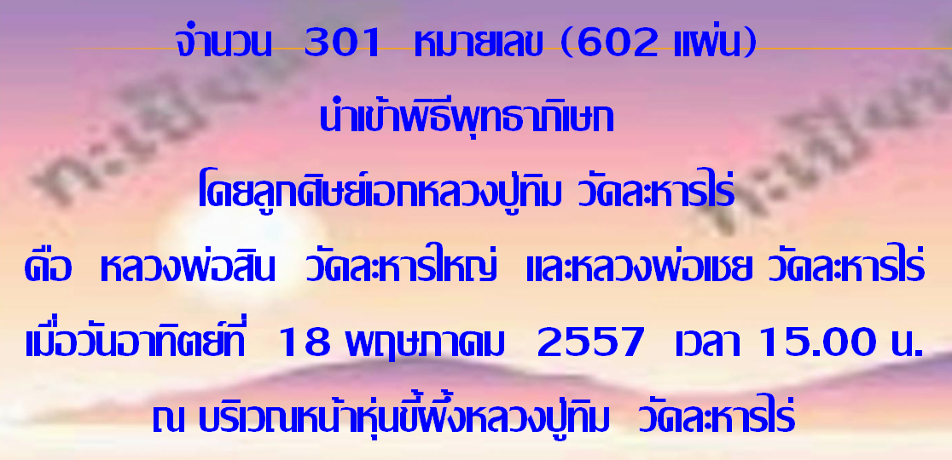


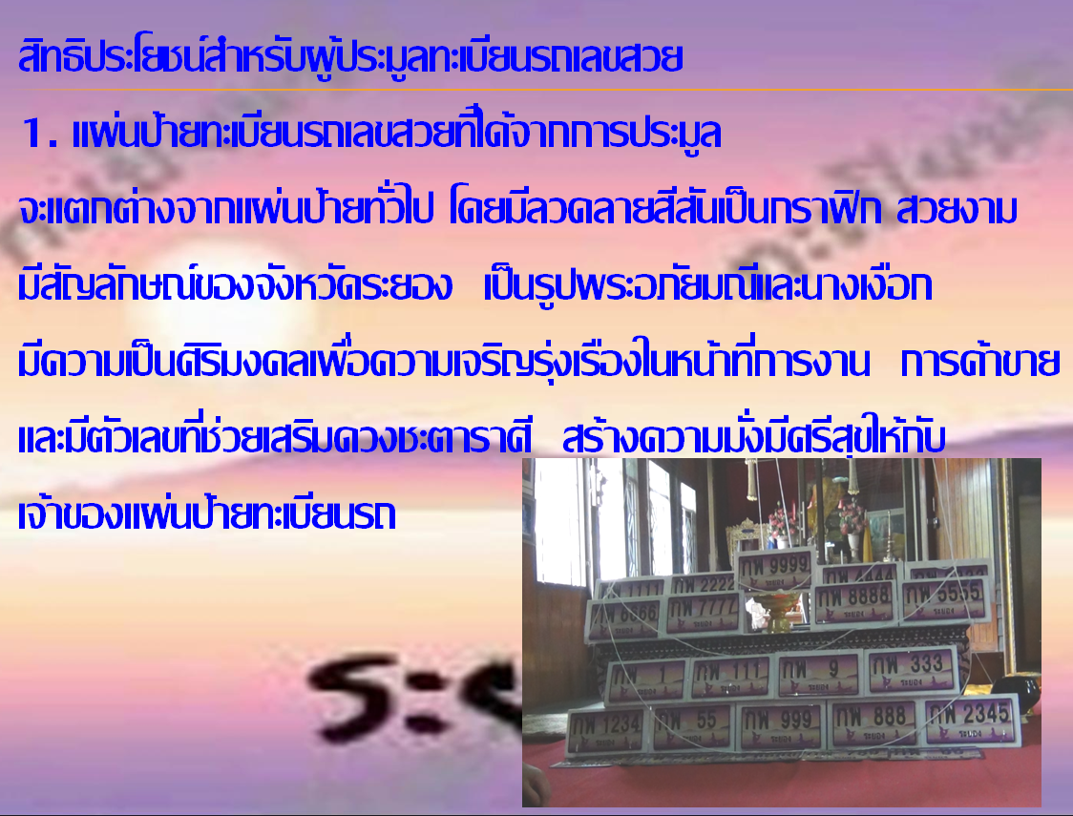




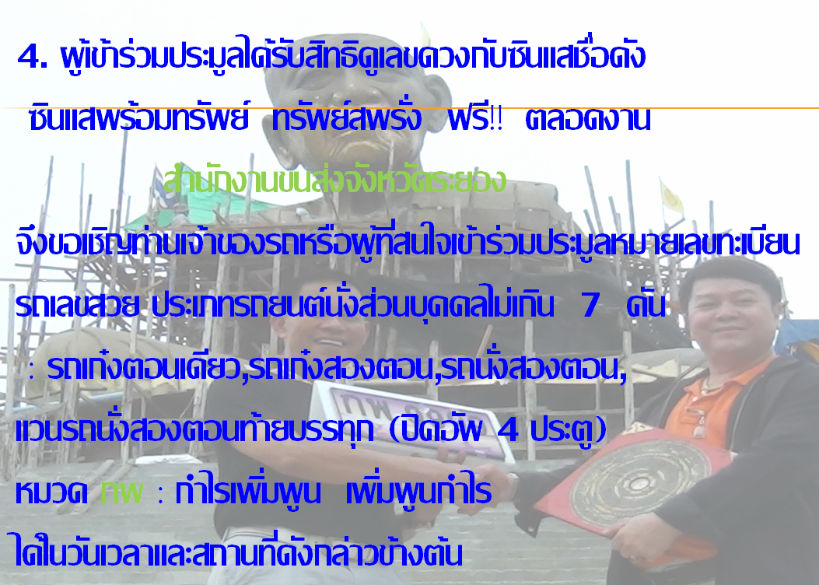



4.6 สมเด็จพระเจ้าลูกเธอ เจ้าฟ้าจุฬาภรณ์วลัยลักษณ์ อัครราชกุมารี กำหนดเสด็จเยี่ยม หน่วยแพทย์เคลื่อนที่ และสมาชิก พอ.สว. จังหวัดระยอง
(สำนักงานสาธารณสุขจังหวัดระยอง)
ด้วย สมเด็จพระเจ้าลูกเธอ เจ้าฟ้าจุฬาภรณ์วลัยลักษณ์ อัครราชกุมารี เสด็จเยี่ยมหน่วยแพทย์เคลื่อนที่ จังหวัดระยอง และสมาชิก พอ.สว. วันที่ 17 สิงหาคม 2557 เวลา 14.00 น. ณ โรงเรียนวังจันทร์วิทยา อำเภอวังจันทร์ จังหวัดระยอง และขอประชาสัมพันธ์การทูลเกล้าถวายเงินวันที่ 17 สิงหาคม 2557 โดยสามารถบริจาคได้ที่ ที่ว่าการอำเภอทุกแห่ง สำนักงานสาธารณสุขจังหวัดระยอง โรงพยาบาลทุกแห่ง สาธารณสุขอำเภอทุกอำเภอ โดยการเสด็จเยี่ยมจังหวัดระยอง เมื่อวันที่ 12 มกราคม 2556 ณ โรงเรียนบ้านคลองป่าไม้ ตำบลกระแสบน อำเภอแกลง จังหวัดระยอง จำนวนทั้งสิ้น 1,532,999 บาท
ที่ประชุม รับทราบ

4.7 คุณสมบัติผู้ขอพระราชทานทูลเกล้าฯ ถวายฎีกาเกี่ยวกับแหล่งน้ำ
(สำนักงานจังหวัดระยอง)
ด้วย กระทรวงมหาดไทยแจ้งจังหวัดระยองว่า สำนักราชเลขาธิการแจ้งว่า ในคราวการประชุมหารือการพิจารณาฎีกาขอพระราชทานพระมหากรุณาเกี่ยวกับแหล่งน้ำ เมื่อวันที่ 27 มิถุนายน 2555 ที่ประชุมมีมติกำหนดคุณสมบัติของผู้ขอพระราชทานทูลเกล้าฯ ถวายฎีกาเกี่ยวกับแหล่งน้ำ โดยให้สามารถ ขอโดย (1) องค์กรปกครองส่วนท้องถิ่น แต่มิใช่ในนามผู้บริหารองค์กรปกครองส่วนท้องถิ่น (2) ผู้นำท้องถิ่น พร้อมกลุ่มราษฎรผู้ประสบความเดือดร้อนลงนามในบัญชีแนบท้าย (3) ราษฎรผู้ประสบความเดือดร้อน พร้อมกลุ่มราษฎรผู้ประสบความเดือดร้อนลงนามในบัญชีแนบท้าย และในคราวการประชุมหารือการพิจารณาฎีกาขอพระราชทานพระมหากรุณาเกี่ยวกับแหล่งน้ำ เมื่อวันที่ 6 กันยายน 2556 มีมติกำหนดคุณสมบัติของ ผู้ขอพระราชทานทูลเกล้าฯ ถวายฎีกาเกี่ยวกับแหล่งน้ำเพิ่มเติม โดยสำนักราชเลขาธิการได้พิจารณาเห็นควรทบทวนคุณสมบัติของผู้ขอพระราชทานทูลเกล้าฯ ถวายฎีกาเกี่ยวกับแหล่งน้ำว่า ควรเป็นราษฎรผู้ประสบความเดือดร้อนหรือกลุ่มราษฎรร่วมกันเป็นผู้ขอพระราชทาน เพื่อจะได้ทราบความจำเป็นความเดือดร้อนของราษฎรโดยตรง ทั้งนี้ องค์กรปกครองส่วนท้องถิ่นหรือผู้นำท้องถิ่นอาจทำหน้าที่ให้คำแนะนำหรือคำปรึกษา ในการดำเนินการขอพระราชทานได้ตามความเหมาะสม จังหวัดระยอง พิจารณาแล้วเห็นว่าเรื่องดังกล่าวเป็นเรื่องสำคัญและผ่านการหารือในคณะกรรมการปรับปรุงระบบข้อมูลของสำนักราชเลขาธิการเกี่ยวกับโครงการอันเนื่องมาจากพระราชดำริ ครั้งที่ 1/2557 เมื่อวันที่ 13 กุมภาพันธ์ 2557 จึงให้อำเภอแจ้ง อปท. และประชาชนในพื้นที่ได้ทราบแนวทางดังกล่าว รวมทั้งให้ความช่วยเหลือดูแลทุกข์สุขของราษฎร และให้ความสำคัญในการบริหารจัดการโครงการให้เป็นรูปธรรมอย่างต่อเนื่อง
ที่ประชุม รับทราบ

4.8 การจัดงานพิธีถวายราชสักการะสมเด็จพระนารายณ์มหาราช
(สำนักงานจังหวัดระยอง)
กำหนดการ
พิธีถวายราชสักการะสมเด็จพระนารายณ์มหาราช
วันศุกร์ที่ 11 กรกฎาคม 2557
ณ หอประชุมศูนย์ราชการจังหวัดระยอง อำเภอเมืองระยอง จังหวัดระยอง
-------------

เวลา 07.30 น. - ผู้ร่วมพิธีพร้อมกัน ณ บริเวณพิธี
เวลา 08.00 น. - ผู้แทนส่วนราชการ หน่วยงาน องค์กรต่าง ๆ วางพวงมาลา
ถวายราชสักการะ พระบรมสาทิสลักษณ์สมเด็จพระนารายณ์มหาราช
เวลา 08.30 น. - ผู้ว่าราชการจังหวัดระยอง ประธานในพิธี เดินทางมาถึงบริเวณพิธี
(ดนตรีบรรเลงเพลงมหาฤกษ์)
- ประธานวางพวงมาลา ถวายราชสักการะ
พระบรมสาทิสลักษณ์สมเด็จพระนารายณ์มหาราช
- ประธานจุดธูป เทียน เครื่องทองน้อย ถวายราชสักการะ
- ประธานกล่าวคำถวายราชสดุดี สมเด็จพระนารายณ์มหาราช
- ดนตรีบรรเลงเพลงสรรเสริญพระบารมี
- เสร็จพิธี

----------------------
การแต่งกาย 1. ข้าราชการ พนักงาน ผู้บริหารองค์กรปกครองส่วนท้องถิ่น แต่งกาย ชุดปกติขาว
หรือเครื่องแบบกากีคอพับ แขนยาว ไม่สวมหมวก
2. ทหาร ตำรวจ แต่งกาย ชุดปกติขาว คาดกระบี่ ถุงมือ
3. นักเรียน นักศึกษา กลุ่มมวลชน แต่งกาย ชุดนักเรียน/นักศึกษา หรือชุดตามสังกัด
4. ประชาชนทั่วไป แต่งกายชุดสุภาพ

หมายเหตุ ให้ส่วนราชการ/หน่วยงาน จัดพวงมาลา จำนวน 1 พวง พร้อมขาตั้ง ขนาดพวงมาลา
ไม่ต้องใหญ่มาก เนื่องจากสถานที่จำกัด และหลังจากเสร็จพิธีแล้ว กรุณารับพวงมาลา
พร้อมขาตั้งกลับไปด้วย
ที่ประชุม รับทราบ

4.9 การจัดตั้งชมรมประดู่สารภีทะเล
(สำนักงานจังหวัดระยอง)
ตามที่ ชมรมข้าราชการจังหวัดระยองได้จัดงานเลี้ยงพบปะสังสรรค์ เนื่องในโอกาสเลี้ยงอำลาหัวหน้าส่วนราชการที่ย้ายไปดำรงตำแหน่งที่อื่น และเลี้ยงต้อนรับหัวหน้าส่วนราชการที่ย้ายมาดำรงตำแหน่ง ในจังหวัดระยอง เมื่อวันที่ 11 มีนาคม 2557 ณ โรงแรมโกลเด้นซิตี้ ระยอง นั้น
ชมรมข้าราชการจังหวัดระยองได้มีมติในที่ประชุมจัดตั้งชมรมฯ ขึ้นอย่างเป็นทางการ ดังนี้
1. ตั้งชื่อชมรมว่า “ชมรมประดู่สารภีทะเล”
2. ชมรมประดู่สารภีทะเล ประกอบด้วยสมาชิก ดังนี้
2.1 ผู้ว่าราชการจังหวัดระยอง ที่ปรึกษา
2.2 ประธานหอการค้าจังหวัดระยอง ที่ปรึกษา
2.3 อาจารย์ทิม บุญรอด ที่ปรึกษา
2.4 รองผู้ว่าราชการจังหวัดระยอง (นายทรรศนะ วิชัยธนพัฒน์) ประธานชมรม
2.5 หัวหน้าสำนักงานจังหวัดระยอง เลขานุการชมรม
2.6 นักวิชาการเงินและบัญชีชำนาญการ สำนักงานจังหวัดระยอง เหรัญญิกชมรม
เพื่อให้การดำเนินงานของชมรมประดู่สารภีทะเลเป็นไปอย่างมีประสิทธิภาพและเป็นรูปธรรม จึงขอเชิญท่านเข้าร่วมเป็นสมาชิกชมรมประดู่สารภีทะเล โดยทางชมรมฯ จะจัดให้มีการพบปะสังสรรค์ 2 เดือน/1 ครั้ง หรือตามวาระโอกาสอันเหมาะสม ทั้งนี้ ขอความร่วมมือเก็บค่าบำรุงรายเดือนจากสมาชิกชมรมฯ ในอัตรา หัวหน้าส่วนราชการชาย 300 บาท และหัวหน้าส่วนราชการหญิง 200 บาท โดยสามารถชำระเงินได้ที่ เหรัญญิกชมรมฯ กลุ่มงานอำนวยการ สำนักงานจังหวัดระยอง
ที่ประชุม รับทราบ

4.10 ข้อหารือการจัดสภากาแฟสัญจร ครั้งที่ 7/2557
(สำนักงานจังหวัดระยอง)
ผู้ว่าราชการจังหวัดระยอง กล่าวว่า การจัดสภากาแฟสัญจร ครั้งที่ 7/2557 จะยังคงจัด ในรูปแบบเดิม (ช่วงเช้า) หรือเปลี่ยนรูปแบบในการจัดงาน (ช่วงเย็น) เป็นแบบการจัดสภากาแฟสัญจร ครั้งที่ 6/2557 ณ ศูนย์วิจัยพืชไร่ระยอง โดยให้ที่ประชุมเสนอความคิดเห็นในเรื่องดังกล่าว
ที่ประชุม รับทราบ

๔.11 โครงการ “หน่วยบำบัดทุกข์ บำรุงสุข สร้างรอยยิ้มให้ประชาชน”
(ที่ทำการปกครองจังหวัดระยอง)
โครงการ “หน่วยบำบัดทุกข์ บำรุงสุข สร้างรอยยิ้มให้ประชาชน” (โครงการจังหวัดเคลื่อนที่) วันจันทร์ที่ 14 กรกฎาคม 2557 เวลา 08.30 น. ณ อ่างเก็บน้ำดอกกราย ตำบลแม่น้ำคู้ อำเภอปลวกแดง จังหวัดระยอง
ที่ประชุม รับทราบ

วาระที่ 5 เรื่อง เพื่อพิจารณา
--

วาระที่ 6 เรื่อง อื่นๆ
--

ปิดประชุมเวลา 12.00 น.

---------------------------------------------------------------------------------

ลงชื่อ ........................................ ผู้จดรายงานการประชุม
(นางสาวธิติมา ชาญขุนทด)
เจ้าพนักงานธุรการปฏิบัติงาน

ลงชื่อ..…....................................... ผู้ตรวจรายงานการประชุม
(นายสุปนันท์ สังข์สุวรรณ)
หัวหน้ากลุ่มงานอำนวยการ

